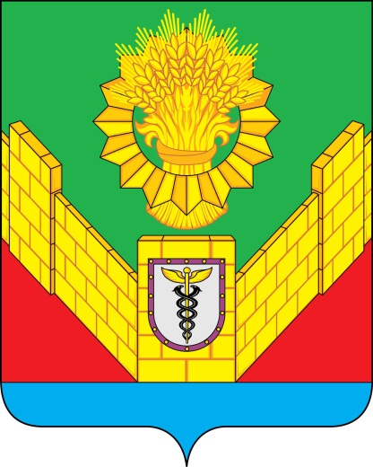
станица Тбилисская

основана в 1802 году

ОТЧЕТ
ГЛАВЫ ТБИЛИССКОГО
СЕЛЬСКОГО ПОСЕЛЕНИЯ
ТБИЛИССКОГО РАЙОНА
О РЕЗУЛЬТАТАХ СВОЕЙ
ДЕЯТЕЛЬНОСТИ И ДЕЯТЕЛЬНОСТИ
АДМИНИСТРАЦИИ ТБИЛИССКОГО
СЕЛЬСКОГО ПОСЕЛЕНИЯ
ТБИЛИССКОГО РАЙОНА
ЗА 2019 ГОД

ст-ца Тбилисская
2020 год

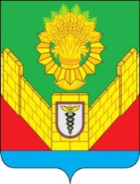

Уважаемые депутаты, руководители предприятий и организаций, представители общественности, жители Тбилисского сельского поселения Тбилисского района!

В соответствии с Федеральным законом № 131 «Об общих принципах организации местного самоуправления в Российской Федерации», нормативно-правовыми актами Краснодарского края и муниципального образования Тбилисский район в области организации местного самоуправления и Уставом Тбилисского сельского поселения Тбилисского района представляю вашему вниманию отчет о результатах своей деятельности и деятельности администрации Тбилисского сельского поселения Тбилисского района по итогам работы за 2019 год.
В течение минувшего года деятельность органов местного самоуправления была направлена на реализацию основных задач - улучшение качества жизни жителей Тбилисского сельского поселения Тбилисского района и создание условий для комфортного проживания.
Тбилисское сельское поселение Тбилисского района является центральным сельским поселением и самым большим по площади и численности населения из восьми сельских поселений, входящих в состав муниципального образования Тбилисский район.
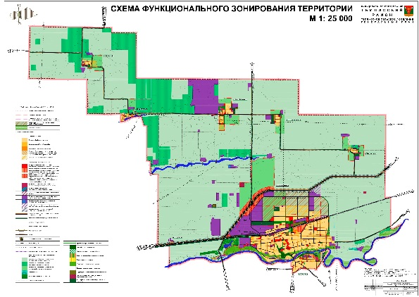
В состав Тбилисского сельского поселения Тбилисского района входят 8 населенных пунктов: станица Тбилисская, хутор Северин, поселки: Октябрьский, Мирный, Терновый, Первомайский, Восточный и Горский.
Численность постоянного населения составляет 30 420 человек, в том числе мужчин – 14 112 человек (46,4%), женщин – 16 308 человек (53,6%). Детей дошкольного возраста – 2 654 человек, школьников – 3 420 человек. В 2019 году наблюдался прирост населения на 874 человека или на 2,8%. В большинстве случаев прирост связан с миграционными процессами.
Тбилисское сельское поселение Тбилисского района является многонациональным по своему составу: в нем проживают граждане 25 национальностей. Преобладающей нацией являются русские – 28 277 граждан, что составляет 93% от общего числа жителей поселения. Далее идут граждане армянской национальности – 1 312 человек или 4,3%, немцы – 206 человек или 0,7%. За последние несколько лет на территории поселения произошло увеличение числа лиц цыганской национальности, предварительная численность их, согласно похозяйственному учету, составляет 227 человек, или 0,75% от общего числа наших жителей.
Трудоспособное население составляет 13 147 человек или 43,2% от общего числа жителей поселения, из них занято в экономике 12 100 граждан или 39,7% от числа жителей поселения, 92,0% от числа трудоспособного населения.
В ГКУ КК «Центр занятости населения Тбилисского района» в качестве безработных зарегистрировано 103 человека, что на 8 человек меньше, чем в прошлом году, или 0,7% от числа трудоспособного населения.
Уважаемые коллеги, присутствующие, предлагаю сделать акцент на тех сферах деятельности, которые являются основополагающими в решении главных задач, таких как: улучшение качества жизни жителей Тбилисского сельского поселения и создание условий для комфортного проживания.

СЕЛЬСКОХОЗЯЙСТВЕННОЕ И ПРОМЫШЛЕННОЕ ПРОИЗВОДСТВО

Агропромышленный комплекс в существенной степени определяет экономику поселения, занятость населения и уровень его благосостояния. В его состав входят растениеводство, животноводство, перерабатывающая и пищевая промышленность.
На территории поселения 62 крестьянско-фермерских хозяйства, которые ведут свою деятельность на 3968,2 гектарах земли. Самыми крупными КФХ, площадь которых составляет более 100 га, являются хозяйства: Быстрицкого Виталия Юрьевича, Гладковой Татьяны Захаровны, Евглевского Александра Ивановича, Попова Николая Васильевича, Заяц Александра Ивановича, Радченко Артема Сергеевича, Саржий Юрия Владимировича и другие.
2019 год был отмечен значительными успехами в сельском хозяйстве - аграрии нашего района получили урожай зерновых колосовых и зернобобовых культур 72,2 ц/га. Немалый вклад в достижение этих результатов внесли фермеры Тбилисского сельского поселения: лидерами среди крестьянско-фермерских хозяйств стали хозяйства Гладковой Татьяны Захаровны, получившее урожай озимой пшеницы 73 ц/га, Мигулева Александра Ивановича 72 ц/га, Попова Николая Васильевича 68 ц/га, Саржий Юрия Владимировича 68 ц/га. В число лидеров, среди малых, прочих и микро-предприятий, снова вошло ООО «Восход», где собран урожай озимой пшеницы – 70 ц/га. Также ООО «Восход» начал применять на своих полях сидеральные растения – самое эффективное природное удобрение. Данный вид удобрения используется впервые на территории Тбилисского района. Стоит отметить, что все аграрии Тбилисского сельского поселения Тбилисского района завершили сев озимых культур с внесением минеральных удобрений в оптимальные сроки.
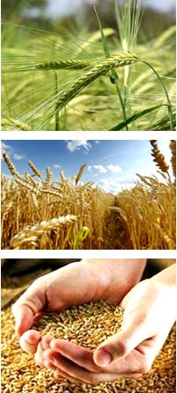
Валовый сбор озимых зерновых и зернобобовых культур составил 60 тыс.тонн.
На территории Тбилисского сельского поселения успешно функционирует страусиная ферма, руководителем которой является глава крестьянско-фермерского хозяйства Быстрицкий Виталий Юрьевич. На ферме имеются 350 голов страусов: поголовье экзотической птицы растет, сбыт налаживается. Мясо птицы страусов реализуется в таких крупных городах как: Москва, Сочи, Уфа.
В сельскохозяйственной отрасли Тбилисского поселения объем отгруженных товаров собственного производства, выполненных работ и услуг собственными силами в крупных и средних сельскохозяйственных обществах за январь-сентябрь 2019 года составил 2,3 млрд. руб., что на 80 млн. руб. больше по сравнению с 2018 годом.
Одним из приоритетных направлений деятельности в 2019 году является развитие растениеводства. В данной отрасли отгружено продукции на сумму 1,9 млрд. рублей, что больше на 42 млн. рублей, чем в 2018 году.
Производство сахарной свеклы составило 18 тыс.тонн, подсолнечника 3 тыс.тонн, сои 2 тыс.тонн. Лучшие результаты по урожайности сахарной свеклы показало крестьянско-фермерское хозяйство Гладковой Татьяны Захаровны – 676 ц/га, а среди малых, прочих и микро-предприятий ООО «Восход» - 638,64 ц/га.
Производство картофеля составило 1,6 тыс.тонн. Овощей произведено 3 тыс.тонн.
Плановое задание по производству продукции животноводства в стоимостном выражении выполнено на 85,6%, что на 12% больше по сравнению с предыдущим годом.
За отчетный период произведено мяса 871 тыс.тонн, молока 8 106 тыс.тонн, яиц 2,9 млн. штук, улов рыбы составил 104 тонны.
Поголовье крупного рогатого скота во всех категориях хозяйств на 1 октября 2019 года насчитывало 4 956 голов.
Численность птицы по состоянию на отчетную дату достигло 45 тысяч голов.
На территории Тбилисского сельского поселения Тбилисского района организовано 8 ярмарок, в том числе 1 сельскохозяйственная специализированная ярмарка, 7 придорожных сезонных сельскохозяйственных ярмарок (вдоль автодороги Темрюк - Краснодар – Кропоткин (граница Ставропольского края), на которых реализовывали продукцию производители и предприниматели Тбилисского района.
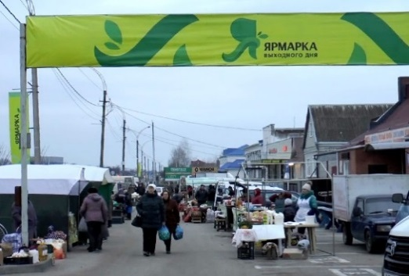
Многолетней доброй традицией в станице Тбилисской стала ярмарка «Выходного дня». На данный момент она располагается на территории автостоянки, возле центрального рынка по улице Октябрьской. На территории ярмарки обустроено 100 торговых мест, которые предоставляются на безвозмездной основе желающим реализовать сельскохозяйственную продукцию. Здесь же предусмотрены социальные ряды, вмещающие до 60 человек. Ярмарка пользуется большой популярностью как у жителей нашего поселения, так и у жителей всего района. В минувшем году администрацией Тбилисского сельского поселения Тбилисского района, на основании разработанного Департаментом потребительской сферы и регулирования рынка алкоголя Краснодарского края единого оформления сельскохозяйственных ярмарок на территории Краснодарского края, осуществлено брендирование ярмарки «Выходного дня» в едином стиле.
Специалисты администрации Тбилисского сельского поселения Тбилисского района проводят мониторинг уровня цен на продовольственные товары, которые должны быть как минимум на 10% ниже, чем на аналогичные товары на рынках края. Составляют списки участников ярмарки с отражением перечня реализуемых товаров и цен.
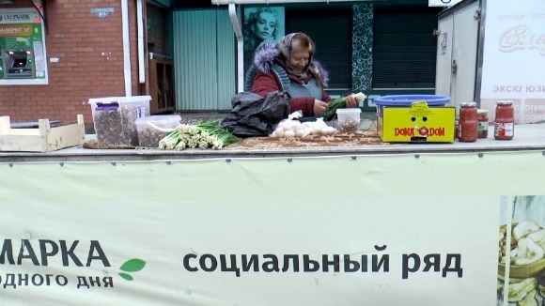
По просьбам жителей Тбилисского сельского поселения Тбилисского района в 2019 году продолжена работа социальных торговых рядов в формате «Фермерский дворик» на территории станицы Тбилисской, такие ряды организованы: по ул. Красной (напротив МБУК «Тбилисский РДК»), ул. Чайковской (район конечной остановки пос. Сахарного завода), по пер. Бригадному (в районе территории «Фермерского дворика») общей вместимостью 35 мест.
Основной составляющей в промышленном комплексе поселения является обрабатывающее производство, на которое приходится 97% всего объема отгруженной продукции.
Ведущими промышленными предприятиями являются ЗАО «Тбилисский сахарный завод» количество рабочих мест 443, ЗАО «Тбилисский Маслосырзавод» количество рабочих мест 231, ООО «Центр «Соя» количество рабочих мест 196, ООО «Кубанские масла» количество рабочих мест 430.
По производству основных видов промышленной продукции в натуральном выражении с превышением выполнен годовой план по сливочному маслу 75,7%; кондитерским изделиям 84,1%. Цельномолочной продукции произведено 65,1% от годового плана.
Производство хлеба составило 49,4%, что на 13,4% выше по сравнению с 2018 годом. По сырам годовой план выполнен на 40,6%, по сахару-песку 40,1%.

МАЛЫЙ БИЗНЕС, ПОТРЕБИТЕЛЬСКИЙ РЫНОК.

На территории Тбилисского сельского поселения свою деятельность осуществляют 1 251 индивидуальный предприниматель, из них 369 объектов розничной торговой сети, 183 оказывают различного рода услуги населению, 15 заняты в производстве, 16 обеспечивают организацию общественного питания, 668 осуществляют прочие виды деятельности.
В течение всего прошлого года осуществлялся мониторинг предприятий потребительской сферы. В ходе проведения мониторинга цен на социально-значимые продукты питания, в целях контроля в области торговой деятельности на данные продукты в торговой сети Тбилисского сельского поселения, проведен мониторинг 83 торговых объектов, осуществляющих реализацию социально-значимых продуктов. Превышение рекомендованной торговой наценки выявлено не было.
В рамках реализации муниципальной программы «Поддержка малого и среднего предпринимательства» было потрачено 33,5 тыс. рублей для изготовления наглядной агитации (баннеров, перетяжек).
С предпринимателями ведется регулярная разъяснительная работа по вопросу изменений действующего законодательства Российской Федерации.
Стоит отметить, что в 2019 году на территории нашего поселения было построено и введено в эксплуатацию 5 объектов коммерческого назначения торговли и оказания услуг общей площадью 2341,6 кв.м.:
- Торговый павильон, площадью 67,9 кв.м., расположенный в хуторе Северин по улице Буденного, 39А, индивидуальный предприниматель Баннов Владимир Викторович, объём инвестиций в объект на сумму 7 125,0 тыс. рублей;
- Магазин смешанных товаров, площадью 97,5 кв.м., расположенный в ст. Тбилисской, пер. Восточный, 2А, индивидуальный предприниматель Васильева Анастасия Павловна, объем инвестиций в объект на сумму 1 350,0 тыс. рублей, в настоящий момент деятельность не осуществляет;
- Магазин автозапчастей, площадью 596,4 кв.м., расположенный в ст. Тбилисской, по ул. Переездная, 78, индивидуальный предприниматель Манучарян Зураб Альбертович, объем инвестиций в объект на сумму 4 800,0 тыс. рублей, в настоящий момент деятельность не осуществляет;
- Станция технического обслуживания грузовых автомобилей, площадью 1027,7 кв.м., расположенный в ст. Тбилисской, ул. Переездная, 78, индивидуальный предприниматель Манучарян Зураб Альбертович, объем инвестиций в объект на сумму 7 340,0 тыс. рублей, в настоящий момент деятельность не осуществляет;
- Магазин «Пятерочка», площадью 552,1 кв.м., расположенный в ст. Тбилисской, ул. Октябрьская, 57, ООО «Агроторг», объем инвестиций в объект на сумму 18 000,0 тыс. рублей.
Таким образом, в течение 2019 года было привлечено инвестиций на общую сумму 38 615,0 тыс. рублей. При этом создано общее количество рабочих мест 21.
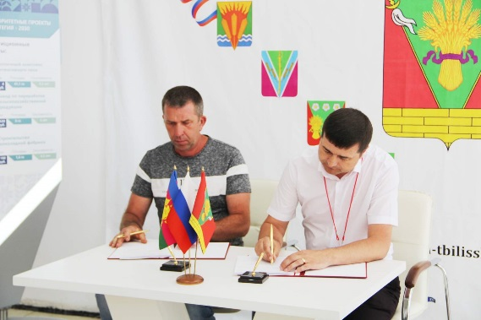
В рамках проведения муниципального инвестиционного форума «Тбилисская – 2019» в целях инвестиционного развития Тбилисского сельского поселения Тбилисского района было заключено 6 инвестиционных соглашений с индивидуальными предпринимателями на общую сумму 18 950,0 тыс. рублей, что позволит создать дополнительно 29 новых рабочих мест.
- ИП Поставничева Ольга Александровна - Магазин «Салон мебели», ст. Тбилисская, ул. Красная, 136, в настоящий момент магазин введен в эксплуатацию, создано рабочих мест 2.
- ИП Назаренко Наталья Павловна - Магазин «Иградар», ст. Тбилисская, ул. Красная, 159 А, в настоящий момент магазин введен в эксплуатацию, создано рабочих мест 2.
- ИП Манучарян Зураб Альбертович - Магазин автозапчастей, ст. Тбилисская, ул. Переездная, 78, в настоящий момент магазин деятельность не осуществляет, планируется создать 8 рабочих мест.
- ИП Доменко Наталья Васильевна – Магазин «Скороход», ст. Тбилисская, ул. Красная, 73, в настоящий момент к реализации проекта не приступала, планируемое количество рабочих мест 4.
- ИП Стягов Сергей Викторович - База отдыха, ст. Тбилисская, ул. Набережная, 84, в настоящий момент проект реализован на 40%, планируемое количество созданных рабочих мест 3.
- ИП Фетисова Ольга Ивановна - Павильон для реализации фермерской продукции, Тбилисская, ул. Пристанционная, 1Г, в настоящий момент проект реализован на 30%, планируемое количество созданных рабочих мест 8.
Администрацией Тбилисского сельского поселения рассмотрено 7 устных обращений граждан по вопросам защиты прав потребителей. При содействии специалистов администрации сельского поселения произведен обмен товаров и возврат денежных средств на общую сумму 67 300 рублей. Реализуя указанное право потребителей, специалистами администрации поселения осуществлялось разъяснение продавцам о недопущении реализации продукции не соответствующего качества, норм законодательства в сфере защиты прав потребителей.
С предпринимателями, осуществляющими реализацию товаров на территории Тбилисского сельского поселения Тбилисского района, за 2019 год проведено 4 совещания на базе администрации Тбилисского сельского поселения Тбилисского района по вопросам административного и налогового законодательства РФ, правил осуществления торговли на территории поселения, реализации продукции, необходимой к сертификации.
В ходе проведенной совместной с сотрудниками отдела МВД России по Тбилисскому району и отделом экономики администрации муниципального образования Тбилисский район работы по выявлению мелкорозничной торговли в непредусмотренных местах на территории сельского поселения в 2019 году выявлено 25 фактов нарушений Закона Краснодарского края от 21 июля 2003 года № 608-КЗ «Об административных правонарушениях», что на 16 фактов больше, чем за аналогичный период прошлого года. На граждан, осуществлявших мелкорозничную торговлю в местах, не предусмотренных для размещения и функционирования объектов мелкорозничной торговли, составлены административные протоколы по ст. 3.8 Закона Краснодарского края от 21 июля 2003 года № 608-КЗ «Об административных правонарушениях». Административной комиссией Тбилисского сельского поселения Тбилисского района рассмотрены все административные протоколы об административных правонарушениях в данной сфере, при этом назначены административные штрафы, на общую сумму 101,0 тыс. рублей, что на 70 тыс. рублей больше, чем за аналогичный период прошлого года. Крупное увеличение штрафных санкций связано по причине вступивших 7 июля 2018 года изменений в Закон Краснодарского края от 23 июля 2003 года № 608-КЗ «Об административных правонарушениях» в части увеличения санкции, где предусмотрено наложение штрафа от 4000 рублей, без права наложения предупреждения.

ФИНАНСОВЫЕ РЕЗУЛЬТАТЫ ДЕЯТЕЛЬНОСТИ.

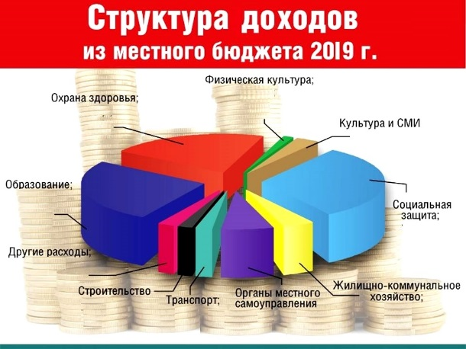
Доходная часть бюджета Тбилисского сельского поселения Тбилисского района на 2019 год сформирована с учетом основных показателей социально-экономического развития территории и мер по повышению собираемости налогов, сборов и платежей. В основу расчетов поступлений доходов также были заложены фактически сложившиеся тенденции по собираемости налогов и платежей за ряд предшествующих лет, индекса роста цен и заработной платы.
Учитывая необходимость обеспечения достаточной степени прочности исполнения бюджета поселения в 2019 году, в бюджете мобилизованы все возможные факторы развития экономики поселения.
Доходная часть бюджета Тбилисского сельского поселения Тбилисского района формировалась в соответствии со статьями 61, 62 и 64 главы 9 Бюджетного кодекса РФ «Доходы местных бюджетов». Общая сумма поступлений в бюджет за 2019 года составила 143 455,1 тыс. рублей, при запланированном доходе на год в сумме 144 387,6 тыс. рублей или 99,3%. Сумма поступлений собственных налоговых и неналоговых доходов поселения в 2019 году составила 114 586,7 тыс. рублей, при запланированном доходе на год в сумме 114 453,3 тыс. рублей или 100,1%.
Также в бюджет поселения за 2019 год безвозмездно поступили средства из краевого и районного бюджетов в виде субсидий, субвенций, участий в краевых программах и других межбюджетных трансфертов, на сумму 28 868,4 тыс. рублей, что составляет 96,4% к уточненному плану.
Основными источниками доходной части бюджета поселения являются налоговые платежи. Сумма этих платежей за 2019 год составила 105 751,9 тыс. рублей или 100,1%, к утвержденному годовому плану в том числе:
- налог на доходы физических лиц выполнен на 100,3%, что в сумме составляет 37 969,8 тыс. руб.;
- земельный налог составил 100,0% от годового плана, что в сумме равно 39 602,3 тыс. руб.;
- единый сельскохозяйственный налог выполнен на 100,0%, что в сумме составляет 6 987,0 тыс. руб.;
- налог на имущество выполнен на 100,1%, что в сумме составляет 9 158,5 тыс. руб.;
- акцизы по дорожному фонду поступили в сумме – 12 034,3 тыс. руб., что составляет 100% от утвержденных назначений.
Другим источником доходной части бюджета поселения являются неналоговые доходы. Сумма поступлений за 2019 год составила 8 834,8 тыс. руб. или 100,0%
Еженедельно анализировалась информация о фактическом поступлении денежных средств в бюджет Тбилисского сельского поселения по каждому доходному источнику и в разрезе налогов и налогоплательщиков, по суммам задолженности.
В целях изыскания резервов доходов бюджета поселения для обеспечения выполнения намеченных социально-значимых расходов работала комиссия по укреплению налоговой и бюджетной дисциплины.
За 2019 год проведена работа по снижению размера недоимки с 5 637 налогоплательщиков, у которых выявлена задолженность в сумме 14 805,3 тыс. рублей, из них поступило в бюджет 10 105,1 тыс. рублей, в том числе по видам налоговых платежей:
- налог на имущество физических лиц в сумме 2 163,3 тыс. рублей;
- земельный налог физических лиц в сумме 2 187,8 тыс. рублей;
- транспортный налог в сумме 5 754,0 тыс. рублей.
Из общего объема работ по вышеуказанным мероприятиям проведено 41 заседание межведомственной комиссии, на которые было приглашено 436 налогоплательщиков, а также совместно с сотрудниками Тбилисского районного отдела судебных приставов Управления Федеральной службы судебных приставов России по Краснодарскому краю проведено 15 выездных рейдовых мероприятий по переданным на исполнение судебным приказам в отношении 104 налогоплательщиков.
Сотрудниками администрации Тбилисского сельского поселения Тбилисского района с привлечением председателей комитетов территориального общественного самоуправления проведена следующая работа:
- осуществлялся прием граждан с целью уточнения наличия задолженности по отдельным видам налогов и выписка квитанций на их уплату;
- прием ксерокопий квитанций от налогоплательщиков в качестве подтверждения факта уплаты налога, сотрудничество с Межрайонной Федеральной налоговой службой России № 5 по Краснодарскому краю в Тбилисском районе по вопросу уточнения задолженности за налогоплательщиками;
- на сходах граждан велись разъяснения о необходимости своевременной уплаты налогов и погашения задолженности, размещались объявления в общественных местах и в средствах массовой информации, содержащие информацию о сроках уплаты налогов.
Проводился мониторинг финансово-хозяйственной деятельности бюджетообразующих предприятий поселения. В финансовый отдел администрации ежеквартально предоставлялась информация о состоянии расчетов с бюджетом, льготах, дебиторской, кредиторской задолженности, среднем размере заработной платы и другие сведения от ЗАО «Тбилисский маслосырзавод», ОАО «Тбилисский семенной завод», ЗАО «Племзверосовхоз «Северинский», ООО «Центр Соя», ООО «Тбилисский районный рынок», ООО «Кубанские масла».

Расходы

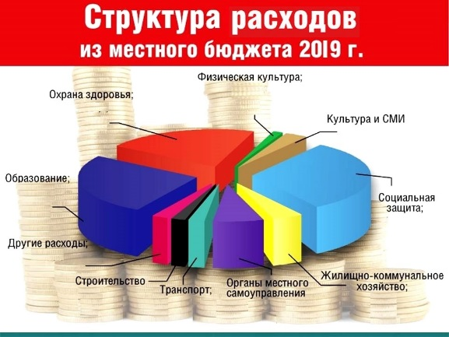
Расходная часть бюджета Тбилисского сельского поселения формировалась в соответствии с главой 10 Бюджетного кодекса РФ «Общие положения о расходах бюджетов» и освоена в размере 151 361,4 тыс. рублей, при уточненном плане на год в сумме 165 921,0 тыс. рублей или на 91,2%.
В том числе по разделам бюджетной классификации к общему объему расходов:
«Общегосударственные вопросы» - 20%,
«Национальная безопасность» - 0,01%,
«Национальная экономика» - 17%,
«Жилищно-коммунальное хозяйство» - 39%,
«Культура, кинематография» - 23%,
«Социальная политика» - 0%,
«Физкультура и спорт» - 0,3%,
«Средства массовой информации» - 0,3%,
«Обслуживание муниципального долга» - 0,4% к годовому плану.
Расходы на содержание исполнительного органа муниципального образования на отчетный период утверждены в сумме 14 122,0 тыс. рублей, фактический расход за 2019 год составил 13 632,0 тыс. рублей или 96,5% к утвержденному плану. Доля заработной платы работников органов местного самоуправления составляет 6% от общих расходов бюджета поселения. Численность муниципальных служащих органов местного самоуправления и работников муниципальных бюджетных и автономных учреждений подведомственных администрации Тбилисского сельского поселения Тбилисского района по состоянию на 1 января 2020 года составляет 176 человек.
В ходе исполнения бюджета особое внимание уделялось своевременному и полному финансированию муниципальных программ и подведомственных учреждений, в том числе и по оплате за коммунальные услуги.
Муниципальные закупки на поставку товаров и выполнение работ осуществлялись в соответствии с требованиями Федерального Закона от 5 апреля 2013 года № 44-ФЗ «О контрактной системе в сфере закупок товаров, работ, услуг для обеспечения государственных и муниципальных нужд».
Расходы бюджета Тбилисского сельского поселения Тбилисского района осуществлялись в рамках полномочий, определенных ст.14 Федерального Закона от 6 октября 2003 года № 131-ФЗ «Об общих принципах организации местного самоуправления в Российской Федерации» и утвержденных муниципальных программ.
Для выполнения полномочий, возложенных на органы местного самоуправления, на территории поселения осуществляется реализация 8 муниципальных программ, это:
- «Создание условий для реализации мер, направленных на укрепление межнационального согласия, сохранение и развитие языков и культуры народов Российской Федерации, проживающих на территории Тбилисского сельского поселения, социальную и культурную адаптацию мигрантов, профилактику межнациональных (межэтнических) конфликтов, терроризма и экстремизма на 2018-2022 годы»;
- «Территориальное Общественное самоуправление в Тбилисском сельском поселении Тбилисского района»;
- «Реконструкция, капитальный ремонт, ремонт и содержание улично-дорожной сети территории Тбилисского сельского поселения Тбилисского района на 2019-2021 годы»;
- «Повышение безопасности дорожного движения на территории Тбилисского сельского поселения Тбилисского района на 2017-2020 годы»;
- «Развитие малого и среднего предпринимательства Тбилисского сельского поселения Тбилисского района на 2018-2020 годы»;
- «Организация работ по тепло-, газо-, электро-, водоснабжению населения и водоотведения в Тбилисском сельском поселении Тбилисского района на 2018 – 2021 годы»;
- «Устойчивое развитие сельских поселений, территорий Тбилисского сельского поселения Тбилисского района на 2015-2017 годы и на период до 2020 года»;
- «Формирование комфортной городской среды» на 2018-2022 годы.
На реализацию мероприятий, предусмотренных вышеуказанными программами, в бюджете Тбилисского сельского поселения Тбилисского района утверждено 45 674,8 тыс. рублей, фактический расход в 2019 году по ним составил 39 247,1 тыс. рублей или 26% к общему объему расходов.

ЖИЛИЩНО-КОММУНАЛЬНОЕ ХОЗЯЙСТВО
ДОРОЖНОЕ ХОЗЯЙСТВО

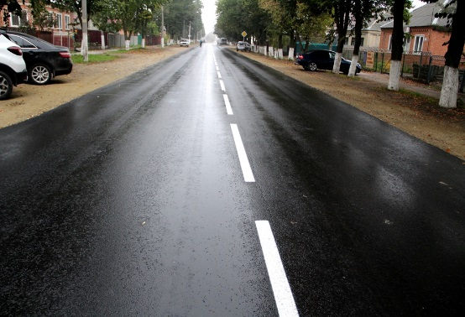
В целях обеспечения безопасности дорожного движения на улично-дорожной сети Тбилисского сельского поселения Тбилисского района на 20 улицах ст-цы Тбилисской и х. Северин нанесено 25,8 тыс. метров линий горизонтальной дорожной разметки, такая разметка была нанесена по улицам ст-цы Тбилисской: ул. Кубанской (от ул. Астаховской до ул. Базарной), ул. Первомайской (от ул. Пристанционной до ул. Октябрьской, от ул. Октябрьской до ул. Красной), ул. Вокзальной (от ул. Октябрьской до ул. Пристанционной), ул. Октябрьской (от ул. Школьной до пер. Бригадный, от дома №141 до №179), пер. Энергетический весь, ул. Пролетарской (от ул. Красной до ул. Элеваторной), ул. Переездной (от ул. Октябрьская до ул. Горовая), ул. Широкой (от пер. Энергетического до пер. Бригадного), ул. Пристанционной (от ул. Переездной до ул. Первомайской), ул. Базарной (от ул. Кубанской до ул. Пролетарской), ул. Гречишкина (от ул. Пролетарской до пер. Бригадного), ул. Горовой (от ул. Переездной до ул. Вокзальной), ул. Элеваторной (от ул. Пролетарской до ул. Переездной), ул. Красной (от ул. Первомайской до ул. Кубанской, от ул. Заярной до ул. Школьной), ул. Ленина (от ул. Вокзальной до дома №172), ул. Чайковского вся, пер. Бригадный (от ул. Октябрьской до ул. Гречишкина), по улицам хут. Северин: ул. Красная (от ул. Мира до ул. Ленина), ул. Ленина (от ул. Мира до ул. Красная), на общую сумму 535,422 тыс. рублей.
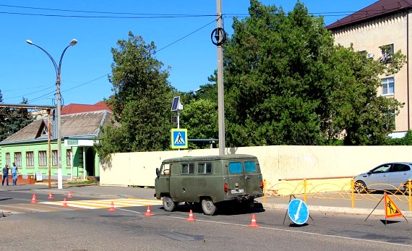
Для повышения безопасности движения транспортных и пешеходных потоков, силами МАУ «Радуга» на 19-ти улицах Тбилисского сельского поселения, а именно по ул. Кубанской, ул. Школьной, ул. Гречишкина, ул. Пролетарской, ул. Элеваторной, ул. Толстого, ул. Переездной, ул. Пристанционной, ул. Первомайской, ул. Широкой, пер. Энергетическому, ул. Горовой, ул. Красной, ул. Октябрьской, ул. Вокзальной, ул. Миллионной, ул. Новой ст-цы Тбилисской, в хут. Северин по ул. Ленина, в пос. Октябрьском по ул. Псурцева нанесено 2,5 тыс. метров линии горизонтальной дорожной разметки на 52 пешеходных переходах на общую сумму 80,8 тыс. рублей.
В 2019 году в целях предотвращения детского дорожно-транспортного травматизма, администрацией Тбилисского сельского поселения Тбилисского района в соответствии с п. 7.2.18 ГОСТ Р 52289-2004 перед пешеходными переходами вблизи образовательных учреждений МБОУ «СОШ № 3» по улице Ленина в хут. Северин и МБОУ «СОШ № 9» по улице Псурцева в пос. Октябрьском установлены, мигающие желтым цветом светофоры Т.7 на солнечных батареях в количестве 4 штук, которые являются эффективным средством для оповещения водителей и пешеходов в светлое и темное время суток, что позволяет уменьшить риск дорожно-транспортных происшествий с участием детей. За два года проведения работ по установке светофоров Т.7 администрацией Тбилисского сельского поселения Тбилисского района было установлено 16 таких светофорных объекта. Работа по установке светофоров в 2020 году будет продолжена.
В целях безопасного передвижения детей в хут. Северин по ул. Ленина около МБОУ «СОШ №3», были установлены удерживающие пешеходные ограждения, перильного типа, такие же ограждения с обустройством искусственной неровности были установлены в ст. Тбилисской по ул. Толстого около МБОУ «СОШ № 7», предназначенные для снижения риска дорожно-транспортных происшествий, с участием несовершеннолетних.
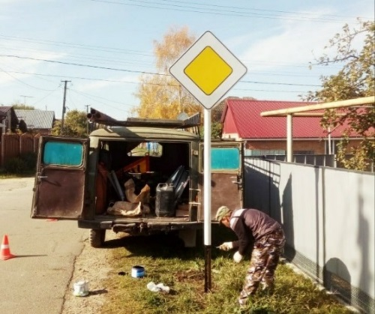
В соответствии с проектами дислокации дорожного движения на территории Тбилисского сельского поселения Тбилисского района, в целях повышения безопасности дорожного движения и пресечения дорожно-транспортных происшествий связанных с отсутствием или пришедшими в негодность дорожными знаками бригадой по дорожным работам, заменено и установлено 376 дорожных знаков. Всего в 2019 году приобретено 444 дорожных знака на общую сумму 567,9 тыс. рублей, а также металлических труб (для изготовления стоек дорожных знаков) в количестве 344,8 м. на сумму 250 тыс. рублей.
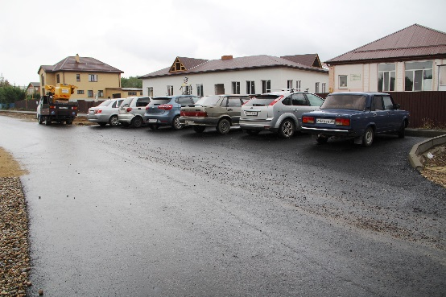
По многочисленным просьбам жителей восточного микрорайона ст-цы Тбилисской в рамках обеспечения безопасности дорожного движения и комфортного передвижения транспорта за отчетный период был осуществлен капитальный ремонт дорожного полотна вблизи дошкольного образовательного учреждения МБДОУ «д/с № 14 «Ласточка», по переулку Бригадному в ст-це Тбилисской (от улицы Красной до улицы Хуторской) протяженностью 380 метров на сумму 1 737,9 тыс. рублей, за счет бюджета Тбилисского сельского поселения Тбилисского района.
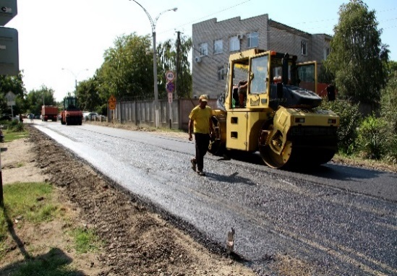
В 2019 году администрацией проведены работы по асфальтированию центральной улицы ст. Тбилисской в связи с пришедшим в негодность асфальтно-бетонным покрытии. Работы проведены на условиях софинансирования. «Ремонт дорожного полотна по ул. Первомайской от ул. Красной до ул. Октябрьской и от ул. Октябрьской до ул. Пристанционной в ст-це Тбилисской», протяженностью 1 470 метров, стоимостью 12 165,6 тыс.рублей из них краевые средства 11 435,7 тыс.рублей, местные средства -730,0 тыс.рублей, а также «Ремонт дорожного полотна по ул. Красной от ул. Кубанской до ул. Первомайской в ст-це Тбилисской» протяженностью 510 метров, стоимостью 4 302,8 тыс.рублей из них краевые средства – 2 106,2 тыс.рублей, местные средства – 2 196,6 тыс.рублей.
Произведен ямочный ремонт дорожного полотна в асфальтно-бетонном исполнении на 26 улицах Тбилисского сельского поселения: ул. Октябрьская (от ул. Школьной до пер. Бригадного), ул. Вокзальная (от ул. Пристанционной до ул. Октябрьской), ул. Базарная (от ул. Кубанской до ул. Пролетарской), пересечение ул. Гагарина и ул. Вокзальной, ул. им. Героя Советского Союза Грецкого Владимира Ивановича на всем протяжении, ул. Пролетарская (от ул. Базарной до ж/д переезда), ул. Коммунальная на всем протяжении, пер. Бригадный (от ул. Красной до ул. Гречишкина), ул. Дальняя (от пер. Бригадного до ул. Леонова), ул. Крепостная (от ул. Астаховской до ул. Миллионной), ул. Водопроводная (от ул. Октябрьской до ул. Предгорной), ул. Победы (от ул. Мира до ул. Грецкого), ул. Миллионная (от ул. Первомайской до ул. Новой), ул. Пристанционная на всем протяжении, пер. Энергетический на всем протяжении, ул. Горовая на всем протяжении, ул. Красная (от ул. Пионерской до ул. Заярной), ул. Садовая (от ул. Заярной до ул. Пионерской), ул. Пионерская (от ул. Садовой до ул. Красной), ул. Пистина (от ул. Элеваторной до ул. Северной), ул. Широкая (от пер. Энергетического до ул. Пролетарской), пер. Средний (от ул. Красной до ул. Октябрьской), х. Северин ул. Красная на всем протяжении, ул. Ленина (от ул. Мира до ул. Гагарина), ул. Энгельса (от ул. Ленина до № 24), пос. Октябрьский ул. Радио возле многоквартирного дома №11. Данные работы проведены за счет средств местного бюджета на общую сумму 210 тыс. рублей.
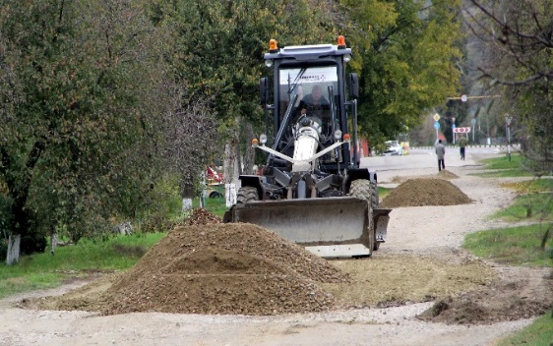
В 2019 году силами МАУ «Радуга» хозяйственным способом на 66 улицах Тбилисского сельского поселения отремонтировано дорожное покрытие в гравийно-песчаном исполнении с подсыпкой гравийно-песчаной смеси, общей протяжённостью 50 км. При этом израсходовано гравийно-песчаной смеси – 5,2 тыс. куб.м. Отгрейдировано дорог без подсыпки ГПС на 51 улице Тбилисского сельского поселения протяжённостью 53 км.
В 2019 году приобреталась гравийно-песчаная смесь объемом 5,1 тыс.куб.м. на сумму 2,2 тыс. рублей.
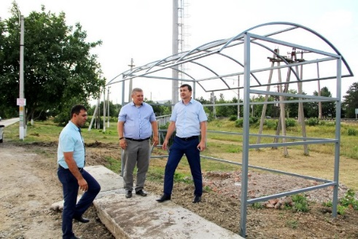
По многочисленным просьбам жителей поселка «Сахарного завода» по программе «Повышение безопасности дорожного движения на территории Тбилисского сельского поселения Тбилисского района на 2017-2020 годы» проведены работы по обустройству остановочного пункта общественного транспорта по улице Чайковского (напротив спорткомплекса «Олимп») в ст-це Тбилисской. Произведен ремонт остановочных павильонов в станице Тбилисской: по ул. Элеваторной (заменена кровля и стенки, установлена урна и произведен ремонт лавочек), ул. Чайковского (остановка конечная) осуществлена побелка павильона, установка 4 лавочек, по улице Кубанской (осуществлена штукатурка стен и покраска), в пос. Первомайском осуществлено бетонирование площадки и ремонт лавочки.
Одной из острых проблем на территории Тбилисского сельского поселения Тбилисского района является отсутствие достаточного количества тротуаров вдоль дорог с большой интенсивностью движения транспорта.
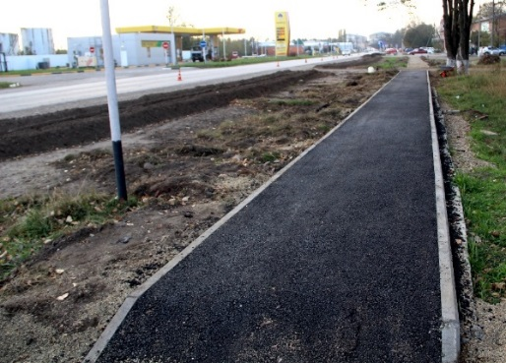
Так по многочисленным просьбам жителей и в целях безопасности передвижения граждан администрацией Тбилисского сельского поселения Тбилисского района осуществлено строительство тротуара по ул. Элеваторной от ул. Переездной до пер. Степного ст-цы Тбилисской на общую сумму 651 тыс. рублей, хочется выразить слава благодарности руководству ООО «Кубанские масла» за оказанную помощь в приобретении строительного материала,
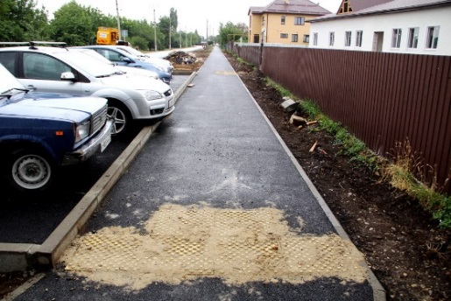
По обращением жителей, а также в целях удобства и безопасности передвижения граждан с малолетними детьми по пер. Бригадному (от ул. Красной до МДОУ д/с № 14 «Ласточка») в ст-це Тбилисской осуществлено устройство тротуара, протяженностью 300 метров, стоимостью 617,3 тысяч рублей, за счет средств местного бюджета.
За счет бюджета Тбилисского сельского поселения Тбилисского района осуществлены ремонты тротуаров в ст-це Тбилисской: по ул. Красной от площади МБУК «Тбилисский РДК» до ул. Новой протяженностью 70,3 метров, стоимостью 292,0 тыс.рублей, по ул. Новой (от пешеходного перехода до входа на территорию МБОУ СОШ № 1 и от пешеходного перехода 10,5 м в сторону ул. Исполкомовской), стоимостью 100,9 тыс.рублей, тротуара вдоль забора МАДОУ ЦРР д/с №16 «Петушок» по ул. Переездной, стоимостью 91,9 тыс.рублей, тротуара на спуске с ул. Юбилейной до ул. Вокзальной, протяженностью 71 метр, стоимостью 299,2 тыс.рублей.
Общая протяженность построенных тротуаров в 2019 году составила 2824,8 метров.
Силами работников МАУ «Радуга» в станице Тбилисской на пересечении улиц Октябрьской и Пролетарской, по ул. Водопроводной (от ул. Октябрьской до пер. Заводского), ул. Пролетарской (от ж/д переезда до ул. Гречишкина), ул. Гагарина (от ул. Пионерской до ул. Вокзальной), ул. Миллионной (от ул. Казачьей до ул. Школьной) выполнен ремонт и отчистка от сорной растительности и грунта тротуарных дорожек общей площадью более 1,9 тыс. метров. Указанные работы проводились на основании обращений граждан.
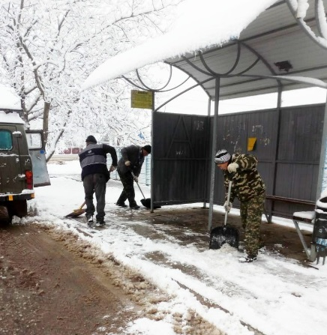
Согласно муниципальному заданию, специалистами МАУ «Радуга» во время снегопада регулярно производилась очистка дорог от снега и наледи. Для этих целей было задействовано 8 единиц специальной техники. Производилась посыпка дорожного полотна песчано-соляной смесью на 27 улицах ст-цы Тбилисской. Так же дворниками МАУ «Радуга» осуществлялась работа по очистки от снега площадок, тротуаров, дорожек ведущих к социально важным объектам, автобусным остановкам и на центральных улицах станицы Тбилисской.
Для данных целей приобретено 30 тонн концентрата минерал галит и 1,3 тыс. куб.м. песка, на общую сумму 660,5 тыс. рублей.
Кроме того, дворниками МАУ «Радуга» обслуживается 31 улица Тбилисского сельского поселения Тбилисского района, производится уборка: 48 остановочных павильонов, 22 детских игровых площадок, 6 парков и скверов, а также территория стадиона в хут. Северин. В летнее время комбинированная дорожная машина на базе автомобиля КАМАЗ используется для полива газонов, деревьев, зеленых насаждений, подметанию улиц и площадей Тбилисского сельского поселения.

ВОДОСНАБЖЕНИЕ, ВОДООТВЕДЕНИЕ, ТЕПЛОСНАБЖЕНИЕ, СБОР И ВЫВОЗ ТВЕРДЫХ КОММУНАЛЬНЫХ ОТХОДОВ

Жилищно-коммунальное хозяйство является одной из важнейших и проблемных отраслей в рамках социальной сферы. Обеспечить бесперебойное, гарантированное удовлетворение потребностей населения Тбилисского сельского поселения является одной из важнейших задач.
Не для кого ни секрет, что одной из важных проблем в нашем сельском поселении является холодное водоснабжение жителей, особенно в летний период.
В целях улучшения качества питьевой воды, подаваемой потребителям, ежегодно проводятся мероприятия по прокладке новых и замене ветхих водопроводных сетей. Так, за 2019 год в Тбилисском сельском поселении были проложены новые и заменены ветхие сети общей протяженностью 15,5 тыс. метров, что на 4,9 тыс. метров больше чем за аналогичный период 2018 года.
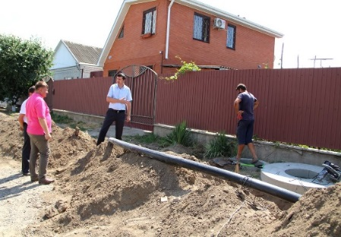
Прокладка нового водопровода выполнена, в том числе и по многочисленным просьбам жителей по следующим улицам: ул. Новой и ул. Базарной где осуществлена закольцовка двух уличных водопроводов протяженностью 1,1 тыс. метров, по ул. Розовой (от пер. Бригадный до ул. Т. Попова) - 0,6 тыс. метров, ул. Т. Попова (от ул. Розовой до ул. Спортивной №1ж) – 0,4 тыс. метров, по пер. Кавказский (от № 1 до ул. Кавказской) – 0,4 тыс. метров. Замена ветхих водопроводных сетей произведена на 22 улицах Тбилисского сельского поселения Тбилисского района общей протяженностью 13 тыс. метров.
2019 год стал судьбоносным для нашего поселения, на протяжении многих лет администрация Тбилисского сельского поселения Тбилисского района пыталась добиться от банкротного предприятия ОАО «ЖКХ Тбилисского района» передачи права на социально-значимые объекты водоснабжения расположенные на территории сельского поселения, а именно водозаборные объекты и отдельно стоящие скважины, а также иные объекты водной инфраструктуры. И нам это удалось! Определением арбитражного суда Краснодарского края от 23 апреля 2019 года все социально-значимые объекты водного хозяйства, находящиеся в банкротной массе ОАО «ЖКХ Тбилисского района» переданы администрации Тбилисского сельского поселения Тбилисского района. В настоящее время ведется процедура признания права собственности за администрацией Тбилисского сельского поселения. Указанное обстоятельство позволит осуществлять ремонтно-восстановительные работы на указанных объектах за счет бюджетных денежных средств.
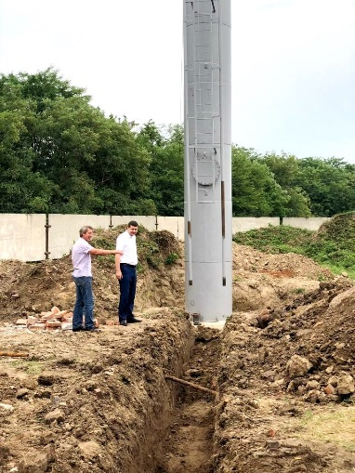
На объектах водоснабжения принадлежащих МУП «Водоканал Тбилисского сельского поселения» для улучшения качества предоставляемой коммунальной услуги – холодное водоснабжение, произведена обвязка башни и прокладка водопроводных сетей на территории артезианской скважины, расположенной по ул. Редутской 60а, протяженностью 353 метра.
Отремонтировано и заменено 9 глубинных насосов на артезианских скважинах расположенных в станице Тбилисской.
Между администрацией Тбилисского сельского поселения Тбилисского района и Министерством топливно-энергетического комплекса и жилищно-коммунального хозяйства Краснодарского края заключено соглашение для предоставления субсидий из федерального и краевого бюджетов, бюджетам муниципальных образований Краснодарского края на объект: «Капитальный ремонт скважины № 1283 глубиной 210 метров, расположенной по адресу: Краснодарский край, Тбилисский район, хут. Северин, ул. Ленина, 11 «А» на сумму 1 727,8 тыс.рублей из них краевые средства 1 485,8 тыс.рублей, местные средства 241,9 тыс.рублей. Капитальный ремонт скважины выполнен в полном объеме.
В 2019 году специализированной организацией проведено обследование видеонаблюдением артезианской скважины №72671 на водозаборе №1 по ул. Набережная 43, артезианской скважины №541-Д на 4 водозаборе по ул. Широкая 273а для определения их технического состояния. По результатам обследования планируется произвести ремонт данных артезианских скважин в 2020 году. Вся проектно-сметная документация представлена в Министерство топливно-энергетического комплекса и жилищно-коммунального хозяйства Краснодарского края для участия в программе на условиях софинансирования.
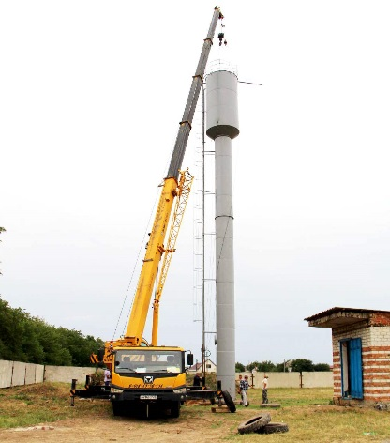
В большинстве населенных пунктах Тбилисского сельского поселения напор в сетях обеспечивается водонапорными башнями «Рожновского». В 2019 году установлены 2 новые башни «Рожновского», приобретённые администрацией Тбилисского сельского поселения Тбилисского района:
- объемом 25 куб.м. по ул. Редутская 60а, стоимостью 375,8 тыс. рублей.
- объемом 50 куб.м. по ул. Широкая 273а, выделенная из средств резервного фонда Министерства топливно-энергетического комплекса и жилищно-коммунального хозяйства Краснодарского края.
Новые башни позволят стабилизировать подачу воды в час пик, а также выровнять график работы насосных станций.
Для автоматического регулирования напора воды в системе и повышения срока службы глубинного насоса на артезианской скважине по ул. Широкая 273а установлена станция управления насосами СУиЗ «Лоцман+» 40.
В течение 2019 года силами МУП «Водоканал Тбилисского сельского поселения Тбилисского района» было устранено 80 порывов, из них 57 порывов центрального водопровода. На водозаборе №1 устранена утечка центрального водовода, идущего от резервуара до машинного зала к насосам 2-го подъема.
Осуществлено 128 технологических подключений дворовых сетей к централизованным водопроводным сетям.
Для профилактики возникновения аварий и утечек на водопроводных сетях, а также для уменьшения объемов потерь воды своевременно заменено 9 ед. запорной арматуры (задвижки): на артезианской скважине № 46596 «Лужок» (3шт.), на артезианской скважине № 3 (1шт.) водозабор №1, на артезианской скважине № 541Д (2шт.) водозабор №4, в ст. Тбилисской, на пересечении ул. Базарная и Новая (1шт.), установлена задвижка при проведении центрального водопровода по ул. Вокзальной (1шт.), на пересечении ул. Веселая и Октябрьская (1шт.).
В 2019 году начаты работы по ограждению 1-го пояса ЗСО артезианских скважин: №1283 хут. Северин, № 7445 пос. Терновый, №5524 пос. Первомайский, № 6848 пос. Мирный, № 7338 пос. Восточный.
В целях эффективного ресурсосбережения проведена замена приборов учета и контроля расхода воды на артезианской скважине № 7338 пос. Восточный, артезианской скважине №5523 пос. Октябрьский, ул. Мира 45, артезианской скважине №72933 по ул. Мира 2а в хут. Северин, артезианской скважине №01П по ул. Редутская 60А, ст. Тбилисская. Четыре прибора учета воды СТВХ-80 приобретены за счет бюджетных средств Тбилисского сельского поселения на сумму 38,4 тыс. рублей.
Основным видом деятельности МУП «ЖКХ Тбилисского сельского поселения» является оказание услуг по водоотведению, вывозу твердых и жидких коммунальных отходов, по теплоснабжению жилого поселка «Сахарного завода», водоснабжению и водоотведению пос. Октябрьского.
На протяжении последних трех лет подряд МУП «ЖКХ Тбилисского сельского поселения Тбилисского района» становится прибыльным по итогам года. В 2019 году предприятие сработало с прибылью в размере 2 810,0 тыс. рублей.
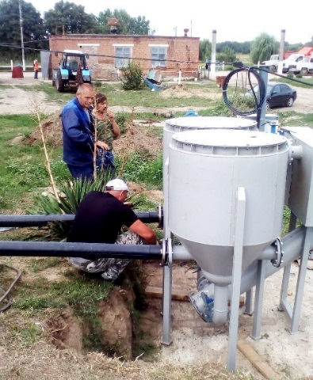
Произведена реконструкция очистных сооружений с заменой песколовки и левого первичного отстойника и замена стальных конструкций на пластиковые на сумму 537,8 тыс. рублей, необходимая для качественной работы технологического процесса, что позволяет производить очистку сточных вод с главной насосной станции.
На главной насосной станции установлен преобразователь частоты для регулирования подачи сточных вод на очистные сооружения. На станции РНС-1 внедрили устройство плавного пуска насосов откачки сточных вод на общую сумму 25,0 тыс. рублей
Произведена замена погружного насоса канализационных сетей в хут. Северин, заменено 24 метра канализационных труб в жилом доме по ул. Толстого 23, на общую сумму 16,7 тыс. рублей.
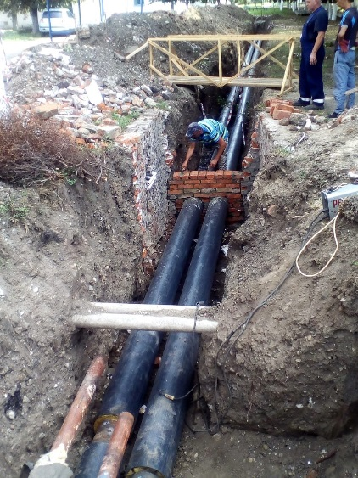
В жилом поселке «Сахарного завода» отремонтирована теплотрасса по ул. Чайковского диаметром 219 мм., протяженностью 196 метров в пенополиуретановом (ППУ) исполнении, 60 метров стальной трубы на сумму 711,4 тыс. рублей. Также выполнены работы по утеплению 400 метров теплотрассы диаметром 219 мм., на сумму 711,4 тыс. рублей. Утепление подводящего участка теплотрассы к МБДОУ д/с №15 «Светлячок» по ул. Ленина длиной 161,5 метров в двухтрубном исполнении на сумму 208,2 тыс. рублей. Отремонтировано и заменено 68 метров тепловой сети по ул. Толстого на сумму 39,8 тыс. рублей. Установлены 2 подводящих насоса к жилым домам по ул. Переездной №№ 61 и 65 станицы Тбилисской.
С начала 2019 года предприятие оказывает услуги по сбору и вывозу твердых коммунальных отходов с территории всех поселений Тбилисского района за истекший период вывезено 62,97 тыс.куб.м³ твердых коммунальных отходов.

ГАЗИФИКАЦИЯ

Природный газ является высокоэффективным энергоносителем, из имеющихся на сегодняшний день альтернативных источников. Газификация территории населенных пунктов составляет основу социально-экономического развития сельского поселения, обеспечивает улучшение условий труда и быта населения, а также снижение загрязнения окружающей среды. Система газоснабжения обеспечивает надёжную, бесперебойную подачу газа потребителям, является безопасной в эксплуатации, простой и удобной в обслуживании.
Администрацией Тбилисского сельского поселения Тбилисского района решена одна из важнейших задач, остро стоявшая на протяжении 8 лет, а именно газификация ул. Набережной и ул. Подгорной в ст-це Тбилисской.
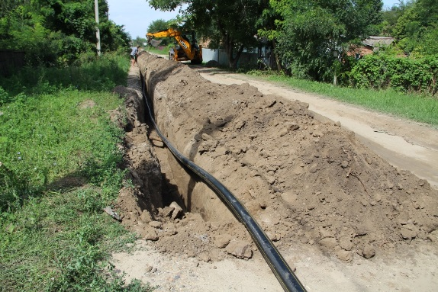
В 2019 году между администрацией Тбилисского сельского поселения Тбилисского района и министерством сельского хозяйства и перерабатывающей промышленности Краснодарского края заключено соглашение для предоставления субсидий из федерального и краевого бюджетов, бюджетам муниципальных образований Краснодарского края на объект: «Газоснабжение улиц Набережной и Подгорной в ст. Тбилисской Тбилисского района».
Строительство газопровода улиц Набережной и Подгорной в ст. Тбилисской Тбилисского района протяженностью 3225,0 метров, стоимостью 3565,5 тысяч рублей, из них 2154,4 тыс. рублей краевые средства, 1411,1 тыс. рублей местные, осуществлялось в 2019 году, в настоящий момент строительно-монтажные работы завершены. Подача голубого топлива в 122 домовладениях жителей планируется во 2 квартале 2020 года.
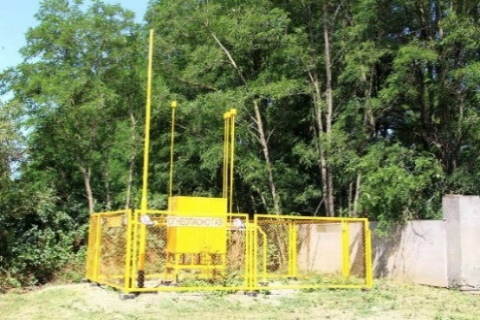
Долгое время нерешенным вопросом оставалась газификация улиц «Северного микрорайона» ст. Тбилисской. Так в 2019 году в рамках соглашения для предоставления субсидий из федерального и краевого бюджетов, бюджетам муниципальных образований Краснодарского края были выполнены работы по объекту: «Газопровод высокого давления по ул. Пистина, ШРП № 4 на ул. Виноградной, газопроводы низкого давления по ул. Пистина, ул. Березанской, ул. Абрикосовой в ст. Тбилисской».
Строительство вышеуказанного объекта протяженностью 2247,0 метров, выполнено, общей стоимостью 2740,2 тыс. рублей, из них 2356,5 тыс. рублей краевых средств, 383,6 средств местного бюджета,
Подача голубого топлива в 98 домовладений жителей планируется во 2 полугодии 2020 года.

УЛИЧНОЕ ОСВЕЩЕНИЕ

В Тбилисском сельском поселении общая протяженность уличного освещения составляет 42,9 тыс.метров, с общим количеством 1 313 светильников. Из них: в ст. Тбилисской – 32,5 тыс.метров - 30 улиц; в х. Северин – 2,1 тыс.метров - 5 улиц; пос. Восточный – 1,0 тыс.метров - 2 улицы; в пос. Октябрьском- 4,4 тыс.метров - 8 улиц; в пос. Терновом – 0,7 тыс.метров - 1 улица; в пос. Мирном – 1,3 тыс.метров - 2 улицы; в пос. Горском – 0,3 тыс.метров - 1 улица; в пос. Первомайском – 0,5 тыс.метров - 4 улицы.
Для обеспечения безопасности дорожного движения жителей Тбилисского сельского поселения Тбилисского района в 2019 году силами МКУ «Учреждение по хозяйственному обеспечению деятельности органов местного самоуправления Тбилисского сельского поселения Тбилисского района» на обслуживание, текущий ремонт, монтаж линий уличного освещения Тбилисского сельского поселения Тбилисского района хозяйственным способом освоены денежные средства в размере 464 тыс. рублей.
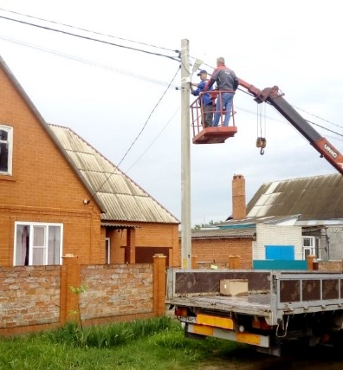
За отчетный период проведена следующая работа:
По просьбам жителей выполнено устройство уличного освещения в станице Тбилисской по пер. Батарейный протяженностью 200 метров (от № 1 до № 25), по ул. Светлой протяженностью 400 метров (от № 44 до № 60), по ул. Гречишкина (от пер. Безымянный до пер. Бригадный) протяженностью 1000 метров, по ул. Коммунальной протяженностью 400 метров (от ул. Кривой до ул. Миллионной), по ул. Базарной протяженностью 600 метров (от ул. Вокзальной до ул. Водопроводной), по пер. Пушкинский протяженностью 350 метров (от № 1 до № 11), по ул. Садовой протяженностью 250 метров (от ул. Казачьей до пер. Пушкинский).
По многочисленным просьбам жителей поселка Октябрьского (2-е отделение) выполнено устройство уличного освещения по ул. Лермонтова (от № 1 до № 9), ул. Мира (от № 1 до № 43), ул. Школьная (от № 2 до № 24) общей протяженностью 2000 метров, с установкой 25 светильников.
Общая протяженность новых линий уличного освещения за 2019 год составила 5,0 тыс.метров с общим количеством – 69 светильников.
Специалистами администрации Тбилисского сельского поселения Тбилисского района на постоянной основе ведется мониторинг работы уличного освещения, в случае выявления неисправностей в работе незамедлительно осуществляется ремонт линий уличного освещения, производится замена ламп.
Так в 2019 году заменено 416 ламп уличного освещения с энергосберегающих на современные светодиодные лампы на сумму 172,0 тыс. рублей.
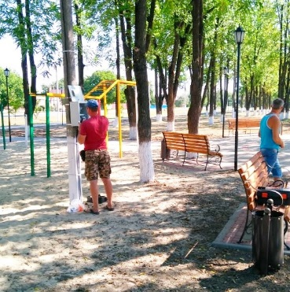
Установлено 35 таймеров времени для экономии уличного освещения в ночное время, установлено 5 приборов фиксации потребления электроэнергии нового поколения.
Энергоэффективное уличное освещение Тбилисского сельского поселения Тбилисского района, с применением энергосберегающих и светодиодных ламп, обеспечивает снижение бюджетных расходов на оплату электроэнергии и ведет к повышению уровня комфортности проживания населения и снижению криминогенной обстановки.

БЛАГОУСТРОЙСТВО

В 2019 году администрация Тбилисского сельского поселения Тбилисского района прошла отбор среди муниципальных образований Краснодарского края на предоставление субсидий на софинансирование мероприятий по реализации муниципальной программы «Формирование комфортной городской среды» на 2020 год.
Это масштабный проект, реализуемый в нашей стране.
Основная его цель – создание условий для системного повышения качества и комфорта городской среды на всей территории России.
Участие в программе «Формирование комфортной городской среды» помогло выявить наиболее приоритетные направления, где нужно работать, слабые стороны, которые требуется устранить. Вовлечение граждан в процесс выбора проектов позволило понять, над чем необходимо работать в первую очередь, какие общественные пространства требуют срочного вмешательства. В целом этот проект помогает решить проблемы, которые не решались десятки лет.
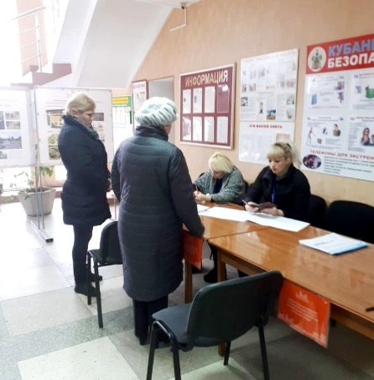
24 марта 2019 в Тбилисском сельском поселении Тбилисского района было проведено рейтинговое голосование по отбору территорий, планируемых реконструировать в рамках программы «Формирование современной городской среды», которое проходило на девяти избирательных участках - в МБОУ СОШ № 5, 6, 7, МБУК «Тбилисский РДК», клубе микрорайона «Гречишкинский элеватор», администрации Тбилисского сельского поселения, МБУК «Тбилисского КДЦ», клубе поселка Октябрьского, клубе хутора Северин. На голосование были представлены три территории: Парк культуры и отдыха Тбилисского сельского поселения Тбилисского района имени Семыкина И.Е., расположенный в ст-це Тбилисской по ул. Базарной 145 «А», Сквер, расположенный в ст-це Тбилисской по улице Элеваторной, 70 и Парк «30 лет Победы», расположенный в ст-це Тбилисской по ул. Красной, 224Г.
Парк культуры и отдыха Тбилисского сельского поселения Тбилисского района имени Семыкина И.Е. по результатам рейтингового голосования стал победителем. За него проголосовало 72,9% от числа голосующих. Территория парка будет благоустроена в рамках программы «Формирование современной городской среды» в 2020 году.
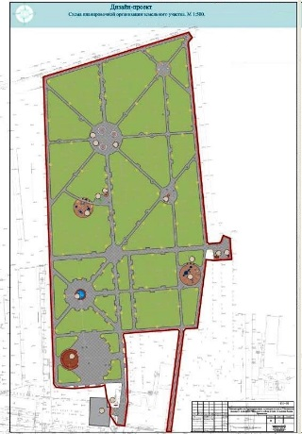
Дизайн-проект «Благоустройство парка культуры и отдыха Тбилисского сельского поселения Тбилисского района имени Семыкина И.Е. по ул. Базарная, 145 «А» ст-цы Тбилисской, был согласован в Департаменте по архитектуре и градостроительству Краснодарского края, после чего в ГАУ КК «Краснодаркрайгосэкспертиза» получено положительное заключение проектно-сметной документации по данному объекту.
Для жителей нашего поселения будут созданы комфортные условия для массового, активного и содержательного отдыха.
Пользуясь случаем, хочу поблагодарить нашего Президента Владимира Владимировича Путина, губернатора Краснодарского края Вениамина Ивановича Кондратьева, партию «Единая Россия» за такой замечательный и очень нужный проект «Формирование комфортной городской среды». Благодаря его реализации у нас в дальнейшем будут по новому выглядеть наши благоустроенные дворы, общественные территории, парки. Также благодарим жителей за удачный старт, терпение и желание участвовать в благоустройстве Тбилисского поселения в рамках данной программы.
В целях организации доступного культурного и спортивного отдыха жителей Тбилисского сельского поселения Тбилисского района и приведения парковой зоны в соответствие, администрацией Тбилисского сельского поселения Тбилисского района, при участии депутатов Законодательного собрания Краснодарского края, в 2019 году выполнено благоустройство территории парка 30 лет Победы по ул. Красной в ст-це Тбилисской, стоимостью 3 055,3 тыс. рублей, из них краевые средства – 1 202,0 тысяч рублей, местные средства – 1 853,3 тысяч рублей. В парке проведены работы по устройству тротуаров, организовано современное освещение, установлены лавочки и урны. По просьбам посетителей парка, был установлен общественный туалет. Организованы зоны занятия спортом и детские игровые зоны.
За реализацию данного проекта хотелось бы поблагодарить депутатов Законодательного Собрания Краснодарского края Галенко Александра Петровича и Савельева Петра Александровича.
За отчетный период администрацией Тбилисского сельского поселения Тбилисского района проведена значительная работа по благоустройству нашего поселения.
Еженедельно при наступлении благоприятных погодных условий на территории поселения проводились субботники по наведению санитарного порядка, к участию в которых так же привлекались наши подведомственные предприятия, а именно МУП «Водоканал Тбилисского сельского поселения», МУП «ЖКХ Тбилисского сельского поселения», МАУК «Тбилисский КДЦ «Юбилейный», МБУК «Тбилисский КДЦ», МАУ «Радуга», не остались в стороне сотрудники администрации муниципального образования Тбилисский район, ГБУЗ «Тбилисская ЦРБ» МЗКК, Управление социальной защиты населения министерства труда и социального развития Краснодарского края в Тбилисском районе, МУП «Тепловые сети», МУП «Пассажиравтотранс», Государственное казенное учреждение Краснодарского края «Центр занятости населения Тбилисского района», ЗАО Тбилисский сахарный завод, филиал №5 АО «Газпром газораспределение Краснодар», председатели органов территориального общественного самоуправления, депутаты Совета нашего поселения, молодежь, общественные организации. В результате совместной работы было проведено более 50 субботников, ликвидировано 82 несанкционированные свалки.
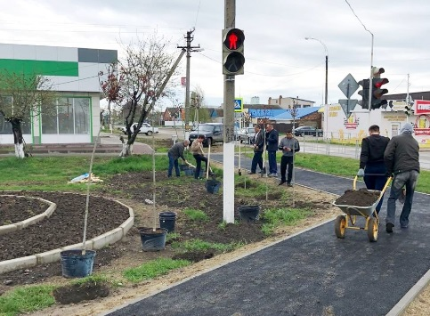
В ходе проводимых субботников было:
- высажено более 300 деревьев, 9,7 тыс. цветов, выращенных в теплице МАУ «Радуга»;
- очищено от мусора 63,3 тыс. кв.м. территорий парков, скверов, кладбищ, улиц.
Так же, для улучшения эстетического облика станицы Тбилисской, во время проведения субботников было окрашено более полутора тысяч метров дорожных ограждений, установленных вдоль светофорных объектов и на центральных улицах ст-цы Тбилисской.
Хотелось бы поблагодарить всех тех, кто принимал активное участие по наведению санитарного порядка в нашем общем доме.
Рабочими по благоустройству МАУ «Радуга» проводились работы по выкашиванию сорной растительности на детских игровых площадках, парках, улицах поселения, в результате чего было выкошено около 435 га. земли, проводилась работа по вывозу крупного мусора и веток с улиц сельского поселения, осуществлялась побелка и кронирование деревьев.
На кладбищах Тбилисского сельского поселения регулярно силами МАУ «Радуга» проводились работы по выкашиванию сорной растительности, вырубке поросли и кустарников, спил и кронирование аварийных деревьев, очистке территории. По просьбам жителей поселка Октябрьского был изготовлен и установлен общественный туалет на кладбище в поселке.
Бригадой озеленителей на постоянной основе ведутся работы по уходу за газонами и цветниками расположенными в станице Тбилисской: по ул. Октябрьской (от ул. Первомайской до ул. Пионерской), по ул. Октябрьской №133 (территория прилегающая к зданию МБОУ «СОШ №5»,) по ул. Красной (территория прилегающая к зданию МБОУ «СОШ №6»), на автомобильной развязке (пересечение ул. Октябрьской и ул. Переездной), ул. Красной (пересечение с ул. Кубанской). Систематически на данных территориях осуществляется покос травы и полив газонов.
В течении 2019 года на отдельно стоящих клумбах станицы Тбилисской, расположенных: по ул. Первомайской, пересечении ул. Вокзальной и ул. Октябрьской, на ул. Октябрьской (площадь мемориального комплекса), на пересечении ул. Октябрьской и ул. Переездной (кольцо), высаживались цветы - петуния в количестве 500 шт. и хризантема в количестве 514 шт. А на клумбе расположенной в ст-це Тбилисской на пересечении ул. Кубанской и ул. Красной помимо цветов был уложен газон в количестве 614 рулонов на общую сумму 148,6 тыс. рублей.
В преддверии наступающих летних каникул были осуществлены ремонтные работы и покраска 33 детских игровых площадок расположенных на территории Тбилисского сельского поселения.
Силами МАУ «Радуга» в 2019 году отремонтированы лавки в сквере расположенном по ул. Первомайской ст-цы Тбилисской, на прилегающей территории к МБОУ СОШ №5 по ул. Октябрьской ст-цы Тбилисской в количестве 21 шт., а также установлены новые урны в количестве 24 шт., взамен пришедших в негодность, 8 урн установлены в новых местах.
За 2019 год отреставрирован постамент памятника «Ленина» (заменена керамическая плитка черного и бежевого цвета площадью 17,28 м.кв.) расположенный в ст-це Тбилисской по ул. Октябрьской, в парке им. Сотника Андрея Гречишкина. Заменены две гранитные плиты на мемориальном комплексе «Вечный огонь», расположенном в ст-це Тбилисской по ул. Октябрьской.
Для улучшения эстетического облика улиц ст-цы Тбилисской в отчетном периоде продолжены мероприятия по украшению центральных улиц ст-цы Тбилисской. А именно изготовлены и установлены 8 светодиодных изделий малой архитектурной формы в виде зонтов и дельфинов. Так один зонт установлен по ул. Октябрьской на пересечение с ул. Пролетарской, один зонт в сквере по ул. Новой ст-цы Тбилисской, два зонта установлены по ул. Октябрьской на клумбе, напротив детской школы искусств, один зонт установлен в парке имени Сотника Андрея Гречишкина. Один комплект изделий в виде дельфинов установлен в хут. Северин на пересечении ул. Буденного и ул. Юбилейной, 2 таких комплекта установлены на клумбе по ул. Октябрьской ст-цы Тбилисской, вдоль парка имени Сотника Андрея Гречишкина.
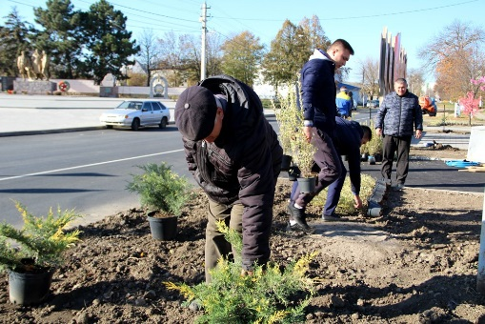
В преддверии празднования 75-летия со дня победы советского народа в Великой Отечественной войне проведены работы по обустройству двух клумб и площадки вокруг стелы «Героев Великой Отечественной войны», расположенной в ст-це Тбилисской по ул. Первомайской. А именно было уложено асфальто-бетонное покрытие на существующих подъездах и часть проходящего тротуара, площадка перед стелой благоустроена тротуарной плиткой площадью 30 кв.м., на клумбах высажены 4 клена, 2 карликовые ивы, 6 кустов самшита и 100 кустов декоративного кустарника «Берючина», установлены два светодиодных дерева «Сакура» и 4 светодиодных прожектора мультиколор, на сумму 431,6 тыс. рублей.
В канун Новогодних и Рождественских празднований для жителей Тбилисского сельского поселения Тбилисского района, на площади перед кинотеатром «Юбилейный» в ст-це Тбилисской по ул. Октябрьской, были организованы две фотозоны - в виде композиции из одной большой живой ели и 24 маленьких и средних искусственных елей, украшенных новогодними игрушками, снежинками и светодиодными гирляндами, а так же малая фотозона со светящейся консолью с надписью «С новым годом!».

ГО и ЧС

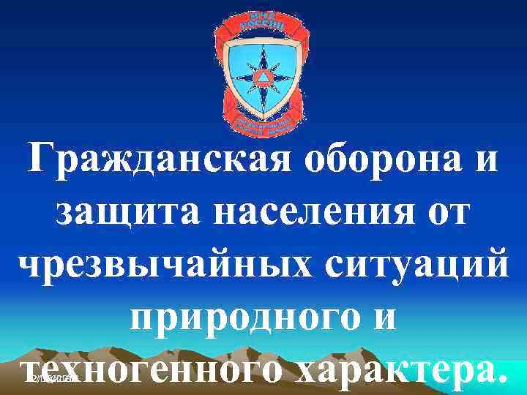
Вопросы защиты населения и территорий от чрезвычайных ситуаций природного и техногенного характера остаются одними из приоритетных в нашей работе. На территории Тбилисского сельского поселения активно поддерживается данная стратегия, направленная на безопасность жизнедеятельности населения.
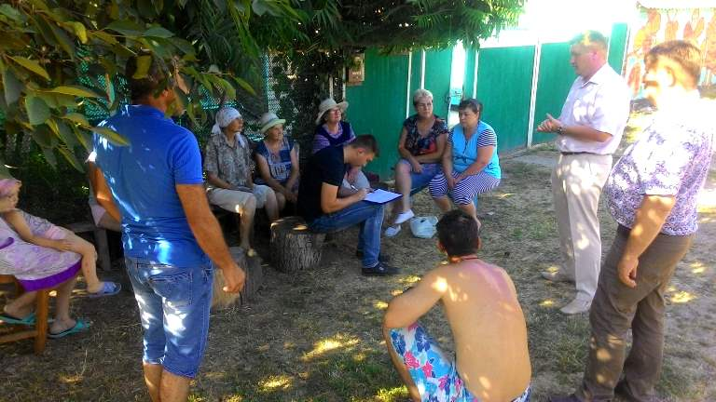
За отчетный период в Единую диспетчерскую службу (ЕДС) Тбилисского сельского поселения поступило 35 сообщений о возгорании сухой растительности. Добровольной пожарной командой на базе МАУ «Радуга» совместно с Пожарной частью №129 ст. Тбилисской осуществлялось тушение ландшафтных пожаров. Слаженными действиями удалось избежать причинение ущерба имуществу жителей поселения, а самое главное избежать травм и жертв среди гостей и жителей.
В целях повышения навыков поведения при возникновении чрезвычайных ситуаций, способности быстро принимать верные решения, без ошибок ориентироваться в пространстве, определяя верные направления для выхода из опасной зоны, в 2019 году администрацией Тбилисского сельского поселения Тбилисского района совместно с сотрудниками Отделения надзорной деятельности и профилактической работы Тбилисского района, проведены внеплановые тренировки по действию работников организации при угрозе и возникновении чрезвычайных ситуаций (экстренная эвакуация, пожар) в МБУК «Тбилисский КДЦ», в клубе хут. Северин, в клубе пос. Октябрьского, в МАУК «Тбилисский КДЦ «Юбилейный». Обучающие тренировки для персонала по эвакуации, позволяют выполнять ряд задач:
- умение идентифицировать опасную ситуацию;
- готовность к эвакуации и ликвидации пожара;
- психическая и физиологическая подготовленность;
- предоставление реальных навыков по поведению и действиям в случае чрезвычайной ситуации;
- предоставление достаточных медицинских знаний для оказания первой помощи пострадавшим людям;
- обучение принципам использования индивидуальных средств защиты от пожара;
- знание порядка действий при пожаре, правил взаимодействия со спасательными командами.
За отчетный период проведено 296 рейдовых мероприятий по патрулированию населенных пунктов, защитных лесных насаждений, неорганизованных мест массового пребывания граждан в лесных массивах и других местах отдыха. При этом:
- убрано и вывезено горючего мусора 3370 куб.м;
- очищено от валежника, 9 га;
- восстановлено минерализованных полос вдоль лесополос, прилегающих к поселению, 4,5 км;
- роздано листовок и памяток 3828 шт.;
- выкошено и убрано сухой растительности и камыша в местах прилегания к жилым домам и другим строениям, 117 га;
- ликвидировано 92 стихийной свалки;
- установлено 9 щитов запрещающих знаков (аншлагов) и 4 баннера на противопожарную тематику.
- проведено 68 сходов граждан, в которых приняло участие 1896 человек, участникам сходов розданы соответствующие памятки, также проведено 13 собраний с председателями комитетов территориального общественного самоуправления осуществляющих свою деятельность на территории Тбилисского сельского поселения Тбилисского района;
- составлено 58 административных материалов, за нарушение сжигания травы, листвы, выжигание сухой травянистой растительности, стерни, пожнивных остатков, сельскохозяйственных культур на землях населенных пунктов, на общую сумму 47000 рублей;
- проведена опашка на площади, 82 га;
Совместно с Отделом МВД России по Тбилисскому району, с сотрудниками государственного бюджетного учреждения социального обслуживания Краснодарского края «Тбилисский комплексный центр социального обслуживания населения» и с сотрудниками Отделения надзорной деятельности и профилактической работы Тбилисского района, председателями КТОС, в целях проведения совместных обходов мест проживания неблагополучных, малоимущих семей и социально незащищенных категорий граждан и проведения разъяснительной работы о соблюдении требований пожарной безопасности в жилом секторе за 2019 год посещено 242 семьи.
Особое внимание на заседаниях председателей территориального общественного самоуправления нашего поселения уделяется пожарной обстановке.
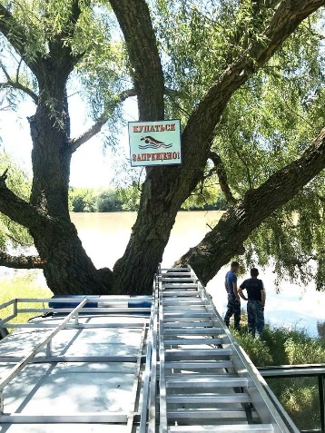
В целях недопущения гибели людей и обеспечения их безопасности на водных объектах, расположенных на территории Тбилисского сельского поселения Тбилисского района, охраны их жизни и здоровья, а так же предупреждения чрезвычайных ситуаций на водных объектах установлено 20 запрещающих аншлагов (щитов) «Купаться запрещено» и «Выход на лёд запрещен».
На особом контроле администрации Тбилисского сельского поселения Тбилисского района находится зона воздействия паводка, это ст. Тбилисская (нижняя часть) в которой находится 152 домовладения, в которых проживает 473 жителя, 56 из которых дети до 18 лет и 18 инвалидов, хут. Северин (северная часть) в которой находиться 41 домовладение, в которых проживает 108 жителей, 11 из которых дети до 18 лет и 5 инвалидов. За прошедший период проведено 6 сходов граждан на территории воздействия паводка по вопросу паводковой ситуации на р. Кубань.
Развитие паводковой ситуации в Тбилисском сельском поселении Тбилисского района находится на особом контроле.
Ежеквартально проводятся плановые комплексные проверки технического состояния региональной автоматизированной системы централизованного оповещения П-160 и П-166Ц с включением электросирен С-40 и использованием автомобилей с установками громкоговорящей связи.

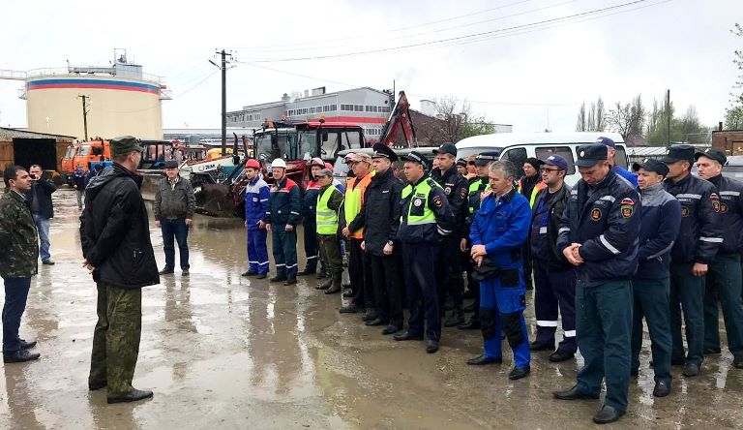
В апреле, октябре 2019 года проведены командно-штабные учения, что позволило повысить профессионализм служб экстренного реагирования.

В целях формирования безопасности жизнедеятельности населения через средства массовой информации, официальный сайт администрации Тбилисского сельского поселения, социальные сети «Одноклассники, Вконтакте, Инстаграм» на сходах граждан, путем подворовых обходов проводится разъяснительная работа по действиям населения в случае возникновения чрезвычайных ситуаций.
Стоит отметить, что по итогам работы за 2019 год на территории Тбилисского сельского поселения Тбилисского района чрезвычайных ситуаций зафиксировано не было.

ЗЕМЛЕУСТРОЙСТВО И ИМУЩЕСТВО

В 2019 году по заявлениям граждан администрацией Тбилисского сельского поселения Тбилисского района подготовлено 228 постановлений о присвоении и изменении адресных номеров, из них 121 об изменении адреса (земельным участкам, зданиям, помещениям, квартирам, жилым домам), 107 о присвоении адреса (земельным участкам, зданиям, помещениям, жилым домам). Также 20 заявлений отработано посредствам передачи заявлений из многофункционального центра Тбилисский район.
Принято 15 заявлений от граждан на снятие данных о правообладателе на земельные участки, которые внесены в единую базу Налоговой инспекции и Государственный кадастр недвижимости ошибочно, из них по 4 заявлениям получили отказ, в связи с наличием документов, выданных ранее, о выделении в собственность данных земельных участков, 2 письма направлено в территориальный отдел № 8 (по Кропоткинскому, Гулькевичскому, Тбилисскому района) филиала Федерального государственного бюджетного учреждения «Федеральная кадастровая палата Федеральной службы государственной регистрации кадастра и картографии» по Краснодарскому краю с просьбой об исключении данных о правообладателе на земельные участки 9 писем направлено в межрайонную инспекцию Федеральной налоговой службы России № 5 по Краснодарскому краю об информировании исключения из кадастровых сведений правообладателей на объекты недвижимости, с указанием адресов.
Администрацией Тбилисского сельского поселения Тбилисского района ведется работа по внесению адресообзарующих элементов в Федеральную информационную адресную систему. Данное программное обеспечение позволяет обеспечить унификацию структуры адресной информации и единообразного наименования входящих в нее элементов, а также обеспечивает предоставление государственных и муниципальных услуг. С января по декабрь 2019 года общее количество обработанных заявок, в том числе и на групповое добавление, поданных в Федеральную информационную адресную систему со статусом «дом», «квартира», «гараж», «земельный участок», а также заявок на изменение в уже существующие адресные элементы, составило 498 шт.
На территории Тбилисского сельского поселения Тбилисского района расположены сельскохозяйственные угодья в виде пастбищ общей площадью 4296 га., огороды площадью 11,1 га., сенокосов 27,4 га.
По состоянию на 31 декабря 2019 года в составе реестра муниципального имущества Тбилисского сельского поселения Тбилисского района находятся 810 объектов имущества, из них 531 объект это недвижимое имущество, 279 объектов движимого имущества, предназначенных для осуществления полномочий в решении вопросов местного значения находящиеся в оперативном управлении и хозяйственном ведении подведомственных учреждений и собственности администрации Тбилисского сельского поселения Тбилисского района.
За отчетный период в собственность администрации Тбилисского сельского поселения Тбилисского района оформлено 23 объекта недвижимого имущества из них 21 объект - земельные участки, 1 объект - муниципальная автомобильная дорога по ул. Водопроводной в ст-це Тбилисской, 1 объект - памятник В.И. Ленину, расположенный в ст-це Тбилисской по ул. Октябрьской 179П территория парка Сотника Андрея Гречишкина.
Большая и кропотливая работа проведена в 2019 году по выявлению бесхозяйных объектов недвижимого имущества. Так решением Тбилисского районного суда Краснодарского края от 27.09.2019 года за администрацией Тбилисского сельского поселения Тбилисского района признано право муниципальной собственности на 341 бесхозяйный объект. Начаты работы по изготовлению технической документации на вышеуказанные объекты для последующей регистрации имущества в Управлении Федеральной службы государственной регистрации, кадастра и картографии по Краснодарскому краю.

ДЕЛОПРОИЗВОДСТВО
И ОРГАНИЗАЦИОННО-КАДРОВАЯ РАБОТА

АДМИНИСТРАТИВНАЯ КОМИССИЯ

В администрации Тбилисского сельского поселения Тбилисского района на постоянной основе ведет работу административная комиссия, созданная решением Совета Тбилисского сельского поселения Тбилисского района № 183 от 23 января 2007 года.
Выявлением, сбором материалов и фиксацией административных правонарушений на территории поселения занимаются муниципальные служащие администрации Тбилисского сельского поселения, муниципальные служащие администрации муниципального образования Тбилисский район и сотрудники отдела МВД России по Тбилисскому району. За отчетный период было составлено административных материалов:
Муниципальными служащими администрации Тбилисского сельского поселения – 165, за аналогичный период прошлого года 158;
Муниципальными служащими администрации муниципального образования Тбилисский район – 17, за аналогичный период прошлого года 3;
Сотрудниками Отдела МВД России по Тбилисскому району направлено в администрацию поселения для составления протоколов об административном правонарушении - 33 материала, за аналогичный период прошлого года 38.
По итогам совместной работы административной комиссией за 2019 год рассмотрено 182 протокола об административных правонарушениях, что на 21 протокол больше, чем за аналогичный период прошлого года.
Если рассмотреть географию совершения правонарушений, исходя из диспозиций статей Закона Краснодарского края от 23 июля 2003 года № 608-КЗ «Об административных правонарушениях», то градация распределена следующим образом:
ст.2.5. «Нарушение правил содержания собак и кошек» – 15;
ст.2.5.3. «Нарушение требований к выгулу собак» - 11;
ст.3.2. «Нарушение правил благоустройства, установленных органами государственной власти Краснодарского края и органами местного самоуправления в Краснодарском крае» – 55;
ст.7.15. «Сжигание сухой сорной растительности» – 58;
ст.3.3. «Нарушение общественного порядка, выразившееся в совершении действий, нарушающих тишину и покой граждан, а равно любое использование повышенной громкости звуковоспроизводящих устройств, в том числе установленных на транспортных средствах, в киосках, павильонах, летних ресторанах, кафе, дискотеках, на балконах или подоконниках при открытых окнах, а также громкое пение и игра на музыкальных инструментах, подача неоднократных звуковых сигналов в период с 23.00 до 07.00 часов» – 12;
ст.3.8. «Мелкорозничная торговля в местах, не предусмотренных для размещения и функционирования объектов мелкорозничной торговли» – 25;
ст.8.1. «Нарушение правил землепользования и застройки» – 6, с 16 мая 2019 года статья утратила силу.
По результатам рассмотрения 182 протоколов наложено административных взысканий в виде:
- предупреждения – 30 (-38);
- административного штрафа по 145 постановлениям на сумму 244,3 тыс. рублей (+ 122,9 тыс. рублей).
По 7 протоколам принято решение о прекращении административного производства по различным основаниям (малозначительность, недостаточно доказательств и т.д.)
Направлено для принудительного взыскания штрафов - 120 постановлений об административных правонарушениях, на сумму 223,3 тыс. рублей.

ПРОФИЛАКТИКА ПРАВОНАРУШЕНИЙ

В соответствии с постановлением администрации Тбилисского сельского поселения Тбилисского района от 17.09.2018 года № 476 создана комиссия по профилактике правонарушений в Тбилисском сельском поселении Тбилисского района.
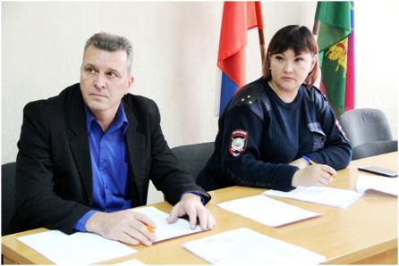
В 2019 году проведено 13 заседаний территориальной комиссии по профилактике правонарушений Тбилисского сельского поселения Тбилисского района, из них 3 выездных (ст-ца Тбилисская, хут. Северин, пос. Мирный). На заседаниях присутствуют сотрудники администрации Тбилисского сельского поселения, сотрудники полиции Отдела МВД России по Тбилисскому району, заместитель начальника Кропоткинского межмуниципального филиала ФКУ УИИ УФСИН России по Краснодарскому краю, заведующая отделением «помощи семьи и детям» по Тбилисскому району, председатели КТОС Тбилисского сельского поселения Тбилисского района, депутаты Совета Тбилисского сельского поселения Тбилисского района, представители общественных организаций.
В отчетном периоде комиссией рассмотрено 200 человек, по инициативе администрации рассмотрено 143 человека, по инициативе ОМВД России по Тбилисскому району 57 человек.
Для дальнейшей постановки на учет и трудоустройства в ГКУ КК «Центр занятости населения» по Тбилисскому району было направлено 24 человека, из них было трудоустроено 8 человек.
На заседаниях территориальной комиссии по профилактике правонарушений Тбилисского сельского поселения Тбилисского района рассматриваются родители и их несовершеннолетние дети, нарушившие Закон Краснодарского края от 21.07.2008 года №1539-КЗ «О мерах по профилактике безнадзорности и правонарушений несовершеннолетних в Краснодарском крае», за отчетный период составлено 214 протоколов об административных правонарушений, что на 157 протоколов, больше чем за аналогичный период прошлого года.
На заседаниях участковыми уполномоченными полиции ОМВД России по Тбилисскому району проводятся профилактические и разъяснительные беседы с родителями и несовершеннолетними. Разъясняется существующее законодательство, права и обязанности родителей и детей. Устанавливаются причины и условия, способствовавшие совершению подростками правонарушений. О наступлении уголовной и административной ответственности за совершение противоправных действий.
С категорией лиц условно–осужденные, ранее судимые, дебоширы, представителями управления Федеральной службы исполнения наказания проводятся беседы о недопустимости употребления алкогольной и табачной продукции, о необходимости их трудоустройства, даются рекомендации на прохождение лечения и т.д. Ведется организация работы с социально опасными, неблагополучными, проблемными семьями.
Ежеквартально о результатах проведенной работы на территории Тбилисского сельского поселения Тбилисского района докладывают начальник ОПДН ОМВД России по Тбилисскому району и начальник ОУУП ОМВД России по Тбилисскому району, а также другие ведомства.
Членами территориальной комиссии было вынесено 182 решения. Направлено несовершеннолетних на рассмотрение КДН и ЗП Тбилисский район 74. Ограничились рассмотрением в отношении 87 несовершеннолетних.

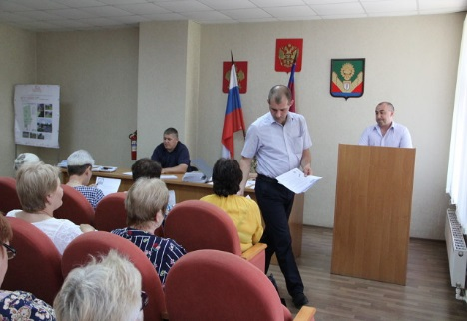
АНТИНАРКО

На территории Тбилисского сельского поселения Тбилисского района за 12 месяцев текущего года состоялось 15 собраний граждан по вопросам антинаркотической направленности, в которых приняли участие сотрудники администрации Тбилисского сельского поселения Тбилисского района, представители Тбилисского хуторского казачьего общества, сотрудники отдела участковых уполномоченных Отдела МВД России по Тбилисскому району. На данных собраниях присутствовали более 356 человек, которым раздавались памятки с телефонами доверия соответствующих служб.
С мая по сентябрь 2019 года в рамках оперативно-профилактической операции «Мак-2019» администрацией Тбилисского сельского поселения Тбилисского района совместно с рабочей группой по проведению мероприятий по выявлению мест произрастания и уничтожения очагов наркосодержащей растительности, в состав которой входят сотрудники Отдела МВД России по Тбилисскому району, представители Тбилисского хуторского казачьего общества Тбилисского района проведено 19 рейдовый мероприятий, в ходе которых выявлено 12,9 тыс. кустов дикорастущей конопли, с последующим уничтожением их механическим путем. За 12 месяцев 2019 года поступило 9 обращений граждан по телефону «доверия», что на 3 обращения больше чем за 2018 год, все обращения зарегистрированы анонимно. По результатам рассмотрения 8 обращений подтвердились. Данное обстоятельство свидетельствует о возрастании активности граждан в данном направлении.
На постоянной основе осуществляется информирование населения Тбилисского сельского поселения о проведении мероприятий по выявлению и уничтожению наркосодержащей растительности через официальный сайт администрации Тбилисского сельского поселения Тбилисского района, социальные сети «Одноклассники, Вконтакте, Инстаграм», а также районную газету «Прикубанские огни» и телерадиокомпанию «Метроном-3»
За 12 месяцев 2019 года выявлено 7 надписей, пропагандирующих приобретение наркотических средств с использованием Интернет-ресурсов. Указанные надписи ликвидированы путем закрашивания. О данных фактах сообщено в Отдел МВД России по Тбилисскому району для проведения проверки в рамках уголовно-процессуального законодательства РФ.
На территории Тбилисского сельского поселения Тбилисского района размещены баннеры антинаркотического содержания в количестве 7 штук.
В целях дополнительного информирования граждан о «телефоне доверия» в местах массового скопления людей, а также на информационных стендах, на официальном сайте администрации Тбилисского сельского поселения Тбилисского района, социальных сетях «Одноклассники, Вконтакте, Инстаграм», размещены листовки «Сообщи, где торгуют смертью» с указанием номера «телефона доверия», кроме того данные листовки раздавались при проведении сходов граждан.
На территории Тбилисского сельского поселения Тбилисского района осуществляют деятельность 370 объектов торговли, 16 предприятий общественного питания. Департаментом потребительской сферы и регулирования рынка алкоголя Краснодарского края выдано 74 лицензии на розничную реализацию алкогольной продукции.
Специалистами администрации Тбилисского сельского поселения Тбилисского района проводится постоянная работа по выявлению фактов продажи нелегальной алкогольной продукции на территории Тбилисского сельского поселения Тбилисского района. Активное содействие в проводимой работе оказывают председатели КТОС Тбилисского сельского поселения Тбилисского района.
Ежемесячно информация о «телефонах доверия», по которым можно обратиться жителям Тбилисского сельского поселения Тбилисского района и сообщить о фактах реализации нелегальной алкогольной продукции, размещается на официальном сайте Тбилисского сельского поселения Тбилисского района, социальных сетях «Одноклассники, Вконтакте, Инстаграм», районной газете «Прикубанские огни». За 2019 год на «телефон доверия» поступило 2 обращения по фактам реализации нелегальной алкогольной продукции. Информация об адресах граждан, предположительно осуществляющих реализацию, направлена в Отдел МВД России по Тбилисскому району, заместителю главы муниципального образования Тбилисский район по взаимодействию с правоохранительными органами, казачеством.
В ходе проведения совместных рейдовых мероприятий с сотрудниками отдела МВД по Тбилисскому району в 2019 году на территории Тбилисского сельского поселения Тбилисского района выявлено 2 факта реализации гражданами спиртосодержащей продукции.

ОХРАНА ОБЩЕСТВЕННОГО ПОРЯДКА

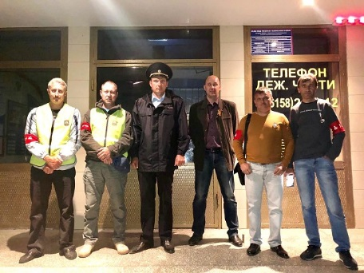
В Тбилисском сельском поселении действует Общественная организация «Народная дружина «Тбилисская», созданная Протоколом №1 от 29.10.2015 года. В добровольную народную дружину входят сотрудники администрации Тбилисского сельского поселения Тбилисского района, подведомственных учреждений, таких как: МКУ «Учреждение по хозяйственному обеспечению деятельности органов местного самоуправления Тбилисского сельского поселения Тбилисского района», МАУ «Радуга», МУП «ЖКХ Тбилисского сельского поселения Тбилисского района», МУП «Водоканал Тбилисского сельского поселения Тбилисского района», МАУК «Тбилисский КДЦ «Юбилейный», МБУК «Тбилисский КДЦ». Общее количество дружинников составляет 33 человека. Работа по вовлечению населения в члены НД продолжается на постоянной основе.
Так, в 2019 году совместно с сотрудниками Отдела МВД России по Тбилисскому району проведено 101 профилактическое мероприятие, в которых приняли участие 202 народных дружинника. С участием членов народной дружины выявлено и передано под расписки родителям, законным представителям 67 несовершеннолетних. Все родители привлечены к административной ответственности до вступления в силу изменений в законодательство, после изменений со всеми несовершеннолетними выявленными в ходе рейдовых мероприятий проведена профилактическая работа.
В ходе профилактических мероприятий проверено 785 общественных мест. Осуществляется мониторинг торговых объектов, реализующих алкогольную продукцию, на предмет наличия информации о возрастном ограничении продажи алкоголя и табака, а также недопущения реализации данной продукции несовершеннолетним.
С продавцами и владельцами торговых объектов проводится разъяснительная беседа о недопущении нарушений в сфере реализации алкоголя. Всего проверено 436 торговых точек.
Посещены на дому 191 несовершеннолетний, состоящие на различных видах учета.
Кроме этого, дружинники принимали участие в 38 массовых мероприятиях по охране общественного порядка, совместно с сотрудниками отдела по вопросам миграции ОМВД Росси по Тбилисскому району в 14 рейдовых мероприятиях по миграционному мониторингу.
За минувший год за активное участие в деятельности НД «Тбилисская» дружинник Приходько А.В. награжден благодарностью главы администрации (губернатора) Краснодарского края, которая была вручена в торжественной обстановке в день празднования Дня станицы Тбилисской. Два дружинника были удостоены Благодарностями главы муниципального образования Тбилисский район Жученко С.В., Зыков М.П.

ФИЗИЧЕСКАЯ КУЛЬТУРА И СПОРТ

Приоритетным направлением работы администрации Тбилисского сельского поселения Тбилисского района является развитие физической культуры и спорта. Мероприятия, проводимые в 2019 году, позволили увеличить долю жителей, регулярно занимающихся физической культурой и спортом. Всего на развитие физической культуры и спорта из бюджета поселения выделено 501,5 тыс. рублей.
В отчетном периоде проведено 148 спортивно-массовых и оздоровительных мероприятия, в которых участвовало более семи тысяч человек. Из местного бюджета на проведение данных мероприятий израсходовано 258,6 тыс. рублей.
На приобретение спортивного инвентаря в целях поддержания спортивных клубов Тбилисского сельского поселения Тбилисского района из бюджета поселения выделено 242,9 тыс. рублей. Для футбольных клубов приобретены футбольные сетки на ворота, фишки для разметки поля. За победу в кубке Главы Тбилисского сельского поселения для воспитанников футбольного клуба «Факел» (руководитель Кочерга Андрей Александрович) - куплены спортивные костюмы с эмблемами клуба. Спортивно-оздоровительному клубу для инвалидов «Успех» (руководитель Ефремов Вячеслав Леонидович) - мячи для настольного тенниса, а также беговая дорожка и ракетки для бадминтона. По просьбам жителей микрорайона № 33 и 34 пос. Октябрьского для КСИПА были установлены новые футбольные ворота. Для детской площадки в х. Северин на ул. Буденного был приобретен турник, для площадки в парке культуры и отдыха имени И.Е. Семыкина были приобретены баскетбольные кольца, а так же на стадион сахарного поселка.
На территории Тбилисского сельского поселения регулярно проводятся спортивно-массовые и оздоровительные мероприятия для всех категорий населения.
На базе Тбилисского культурно-досугового центра действуют 9 спортивно – оздоровительных клубов по месту жительства Тбилисского сельского поселения, в которых задействовано 173 человек - военно-патриотический клуб «Юный гвардеец» (руководитель Бутенко Владимир Владимирович, 20 участников) спортивный клуб пауэрлифтинга «Медведь» (руководитель Бакшалиев Владимир Алексеевич 17 участников); спортивные клубы по вольной борьбе «Вольник» (руководитель Лизгинов Виктор Станиславович, 12 участников) и «Витязь» (руководитель Чепуштанов Дмитрий Викторович, 13 участников); футбольные клубы «Фаворит» (руководитель Соколов Станислав Михайлович, 20 участников), «Фаворит Юноши», (руководитель Янишевский Роман Олегович, 13 участников), «Факел» (руководитель Кочерга Андрей Алексеевич, 18 участников) и «Пищевик» (руководитель Фатеев Анатолий Владимирович, 27 участников), спортивно-оздоровительный клуб для инвалидов «Успех» (руководитель Ефремов Вячеслав Леонидович, 33 участника). Занятия в этих клубах направлены на поддержку хорошей физической формы, овладение необходимыми спортивными навыками, отвлечение от вредных привычек, а также на организацию проведения соревнований, спортивных праздников, спартакиад.
Сборные команды Тбилисского сельского поселения участвуют в турнирах, чемпионатах и учебно-тренировочных сборах, как краевого, так и общероссийского уровня:
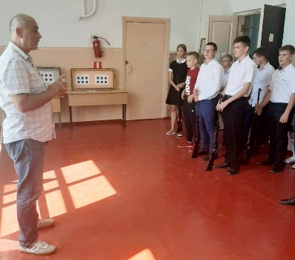
Сборная команда военно-патриотического клуба «Юный гвардеец» МБУК «Тбилисский КДЦ», руководитель Бутенко В.В., заняла 1 место в месячнике оборонно-массовой и военно-патриотической работы «Воинский долг – честь и судьба!» и завоевали Кубок главы Тбилисского сельского поселения Тбилисского района, регулярно занимают призовые места в районных соревнованиях по стрельбе и троеборью.
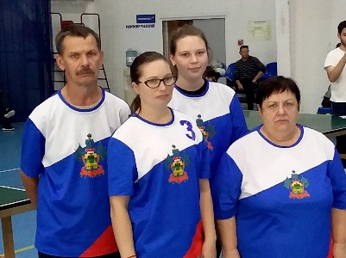
Участники спортивно-оздоровительного клуба для инвалидов «Успех» (руководитель Ефремов В.Л.) неоднократно становились победителями в краевых и открытых соревнованиях различных уровней. Так в 2019 году приняли участие в следующих соревнованиях: Чемпионат Краснодарского края по спорту лиц с поражением органов двигательного аппарата в гор. Славянск-на-Кубани, где заняли 1 и 2 места; 7-ая открытая Спартакиада среди людей с ограниченными возможностями в Гулькевическом районе в командном зачете заняли 1 место по дартсу, по бадминтону 2 место, в личном зачете 1 и 2 места; Краевая спартакиада инвалидов Кубани в Темрюкском районе в командном зачете заняли 2 место, в личном зачете 1, 2, 3 места; Открытая спартакиада Черноморского побережья «Мир без границ» в гор. Славянск-на-Кубани в личном зачете 3 место по настольному теннису.
Спортивный клуб «Медведь» по пауэрлифтингу (руководитель Бакшалиев В.А.) – приняли участие в Первенстве России по троеборью среди юниоров в г. Москве (3 место – бронзовый призер), в Первенстве Краснодарского края по троеборью среди юниоров (три первых места); в Первенстве Южного федерального округа и Северо-Кавказского федерального округа по троеборью и троеборью классическому в ст. Тбилисской (четыре первых места); в Первенстве Федерации России по троеборью классическому среди ветеранов в гор. Санкт Петербург (два первых места и одно второе), в Первенстве Краснодарского края в гор. Краснодар по троеборью и жиму 3 первых места и 1 второе место.
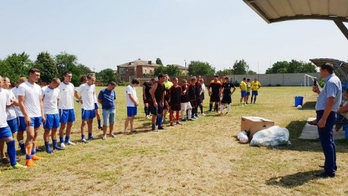
Футбольные клубы Тбилисского сельского поселения «Фаворит» (руководитель Соколов С.М.), «Факел» (руководитель Кочерга А.А.), «Пищевик» (руководитель Фатеев А.В.), приняли активное участие в играх зимнего первенства, первенства Тбилисского района по футболу 2019 года, розыгрышах Кубков памяти Анатолия Кушко и Виктора Сурова, Кубка федерации футбола и закрытия летнего сезона. В 2019 году в Тбилисском сельском поселении Тбилисского района был проведен осенний турнир на кубок Главы Тбилисского сельского поселения Тбилисского района, в котором приняли активное участие команды, как нашего сельского поселения, так и команды других поселений Тбилисского района. Команда Тбилисского сельского поселения Тбилисского района Факел (руководитель Кочерга А.А.) заняла 1 место. В настоящее время клубы продолжают совершенствовать свое мастерство в играх зимнего первенства по футболу сезона 2019-2020 г.

КУЛЬТУРА

Культурное пространство Тбилисского сельского поселения сосредоточено в лице одного юридического лица – муниципального бюджетного учреждения культуры «Тбилисский культурно-досуговый центр». В настоящее время в структуру МБУК «Тбилисский КДЦ» входят 5 структурных подразделений: - клуб поселка сахарного завода (заведующий клубом Логвина Ольга Борисовна), клуб микрорайона «Гречишкинский элеватор» (заведующий клубом Походяева Людмила Владимировна), клуб поселка Первомайский (заведующий клубом Ткаченко Ирина Викторовна), клуб хутора Северин (заведующий клубом Козубенко Надежда Викторовна), клуб поселка Октябрьский (заведующий клубом Мармалевская Галина Алексеевна).
Деятельность Тбилисского культурно-досугового центра, направленная на обеспечение досуга населения и условий для развития народного творчества и любительского искусства, проводилась в рамках главных событий и памятных дат Российской Федерации, Краснодарского края и Тбилисского района, а также в соответствии с районными и краевыми целевыми программами различных направлений, программой «Развитие культуры Тбилисского сельского поселения», муниципального задания.
На организацию работы и поддержку учреждений культуры и кинематографии в бюджете Тбилисского сельского поселения в 2019 году освоены средства в сумме 34 623,1 тыс. рублей.
На выполнение муниципального задания и в целях улучшения качества работы МБУК «Тбилисский КДЦ» и МАУК «Тбилисский кино-досуговый центр «Юбилейный» в 2019 году из местного бюджета израсходовано 27 583,4 тыс. рублей.
На иные нужды МАУК «Тбилисский кино-досуговый центр «Юбилейный» израсходовано 4 097,1 тыс. рублей.
Для исполнения полномочий по библиотечному обслуживанию израсходовано 1 741,5 тыс. рублей.
На культурно-массовые мероприятия, проводимые в Тбилисском сельском поселении Тбилисского района было израсходовано 1 201,1 тыс. рублей.
Большое внимание уделялось созданию благоприятных условий коллективам народного творчества и любительским объединениям, действующим на базе МБУК «Тбилисского КДЦ», организации досуга детей, подростков, молодежи, в том числе из группы риска; старшего поколения; людей с ограниченными возможностями и других.
На сегодняшний день в культурно-досуговом центре действуют 44 клубных формирований с числом участников 837 человек, 18 кружков самодеятельного творчества с числом участников 289 человек и 26 любительских клубов по интересам, в которых заняты 548 человек.
Семь коллективов имеют звание «Народный и Образцовый самодеятельный коллектив»: народный фотоклуб «Колос» (руководитель Казаченко Михаил Викторович), народный хор казачьей песни «Тифлисские казаки» (руководитель Уманцев Александр Иванович), народный хор казачьей песни «Багатица» (Дунаева Людмила Николаевна), народная вокальная группа «Мелодия» (руководитель Малинский Андрей Александрович), народный ансамбль казачьей песни «Держава» (руководитель Периков Михаил Николаевич), народный вокальный ансамбль «Гармония» (Дзюбак Николай Викторович), образцовый хореографический ансамбль «Любава» (Хачко Любовь Федоровна).
Все творческие коллективы вели в 2019 году активную концертную деятельность, участвовали в реализации социально значимых проектов и программ муниципального образования Тбилисский район, Тбилисского сельского поселения, приняли участие в районных, краевых, межрегиональных, российских фестивалях и конкурсах:
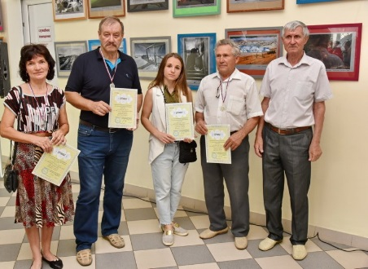
- народный фотоклуб «Колос» (руководитель Казаченко Михаил Викторович) по результатам Российского фотоконкурса «Берега – 2019» вошел в десятку сильнейших клубов России, что подтверждено сертификатом, а члены фотоклуба получили 6 медалей и дипломов финалистов; награжден дипломом межрегиональной выставки «Фотокруг 2019» КРЫМ-КУБАНЬ- АДЫГЕЯ; имеет диплом лауреата в краевом фестивале-конкурсе народного художественного творчества «Во славу Кубани! На благо России!»; руководитель фотоклуба Михаил Казаченко вошел в ТОП на международном фотоконкурсе «35AWFRDS» в номинации «Черно-белый портрет».
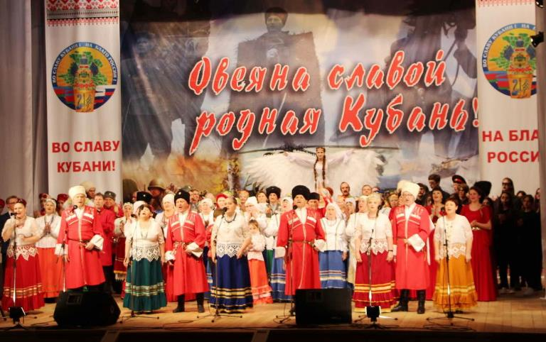
- ансамбль казачьей песни «Держава» (руководитель Уманцев Александр Иванович) награжден дипломом лауреата международного конкурса «Тихая моя Родина»; дипломом лауреата краевого фестиваля-конкурса народного художественного творчества «Во славу Кубани! На благо России!»;
- народная вокальная группа «Мелодия» (руководитель Малинский Андрей Александрович), народный вокальный ансамбль «Гармония» (Дюбак Николай Викторович), вокальная группа «Калины цвет», народный хор «Багатица» и мастер декоративно-прикладного творчества Валентина Каленова награждены дипломом лауреата краевого фестиваля-конкурса народного художественного творчества «Во славу Кубани! На благо России!»;
- вокальные группы «Дежавю» (руководитель Безгин Роман Анатольевич) и «Калины цвет» (руководитель Жарков Дмитрий Николаевич) награждены дипломом открытого фестиваля казачьих традиций «Казачий берег».
Призовые места заняли Тбилисский КДЦ и клуб х. Северин в районном конкурсе проектов на лучшую организацию работы с семьей «Творческое пространство – семья». Клуб х. Северин занял 3 место в районном конкурсе агитационно-творческих программ «Мы за здоровый образ жизни».
Вся культурно - досуговая деятельность направлена на работу со всеми категориями населения: дети, подростки, молодежь, социально-незащищенные категории населения (инвалиды, ветераны Великой Отечественной войны, труженики тыла и труда, пенсионеры).
За 2019 год проведено более 1389 мероприятий различной направленности, на которых присутствовали более 91,5 тысячи человек, что превысило результат прошлого года.
В 2019 году в кинотеатре «Юбилейный» киносеансы демонстрировались в 2 залах: большом зале на 299 мест и малом зале на 31 место. Общее посадочное количество мест – 330. Состоялось 3317 киносеансов, обслужено 40,7 тыс. зрителей, в том числе обслужено бесплатно 4,3 тыс. зрителей, валовый сбор от продажи билетов и составил 7709,5 тыс. рублей.
Администрацией Тбилисского сельского поселения Тбилисского района совместно с МБУК «Тбилисский КДЦ» 7 января 2019 года проведено мероприятие посвященное Рождеству Христова. При проведении рождественских мероприятий для жителей Тбилисского поселения Тбилисского района была организована работа полевой кухни и сладкий стол совместно с Тбилисским хуторским казачьим обществом.
Проведено масштабное мероприятие ко Дню Победы 9 мая 2019 года, по окончанию праздничного мероприятия был организован праздничный салют.
В 2019 году администрацией Тбилисского сельского поселения Тбилисского района велась работа по организации мероприятий посвященных 75-летию Победы в Великой Отечественной войне 1941-1945 годов и подготовке мероприятий к празднованию круглой даты в 2020 году. Мы чтим и помним подвиг наших Ветеранов, помним неоценимый вклад в общую Победу тружениками тыла, оказываем посильную помощь вдовам Ветеранов Великой Отечественной войны, узникам концентрационных лагерей, блокадникам Ленинграда. В настоящий момент на территории Тбилисского сельского поселения Тбилисского района проживают девять Ветеранов ВОВ:
- Асеев Михаил Александрович;
- Башков Тимофей Пантелеймонович;
- Демьяновский Алексей Григорьевич;
- Шаляпин Михаил Николаевич;
- Панкова Мария Ивановна;
- Поздняков Николай Сидорович;
- Харьянов Николай Петрович;
- Рыбалкина Мария Андреевна;
- Губин Иван Константинович.
Пользуясь случаем хотелось бы выразить слава благодарности нашим ветеранам Великой Отечественной войны за их боевой путь и пожелать здоровья и долгих лет жизни!
На протяжении минувшего года нами оказывалась помощь в наведении санитарного порядка на придомовой территории ветеранов, осуществлялись поздравления ветеранов с их днями рождения, Днем Победы, Новогодними и Рождественскими праздниками, Денем освобождения Краснодарского края от немецко-фашистских захватчиков и т.д. Мы не забываем чтить память ветеранов Великой Отечественной войны погибших от ранений в годы войны, а также ушедших из жизни в послевоенное время. В преддверии Дня Победы администрацией Тбилисского сельского поселения Тбилисского района совместно с учениками средних общеобразовательных школ и волонтерами ведется работа по наведению санитарного порядка на могилах наших ветеранов, окрашиваются памятники, оградки, обновляются таблички «Ветеран Великой Отечественной войны».
В 2019 году в рамках программы «Десятилетия Детства» утвержденной президентом Российской Федерации была проведена большая работа с детьми и молодежью. За истекший период проведено 1093 мероприятия, на которых присутствовали более 48 тыс. человек.
В период летних каникул для детей было проведено 381 мероприятие с участием 18,5 тыс. детей и подростков. Работа проводилась на 32 детских площадках расположенных на территории Тбилисского сельского поселения Тбилисского района.
В 2019 году традиционно проводились мероприятия по празднованию дней микрорайонов приуроченных к празднованию дня станицы Тбилисской, на данных мероприятиях чествовались жители Тбилисского сельского поселения Тбилисского района, которые внесли вклад в развитие сельского поселения, на постоянной основе ведущие общественную деятельность на благо жителей Тбилисского сельского поселения Тбилисского района. Также награждались ценными призами жители поселения подпадающих под утвержденные номинации (многодетные семьи, молодожены, юбиляры свадьбы, сторожилы, жители домов образцового порядка, помощники председателей ТОС). На данных мероприятиях проводилась концертная программа силами сотрудников МБУК «Тбилисский КДЦ» и была организована работа полевой кухни совместно с Тбилисским хуторским казачьим обществом. Из бюджета Тбилисского сельского поселения Тбилисского района на указанные мероприятия было затрачено 202,7 тыс. рублей.
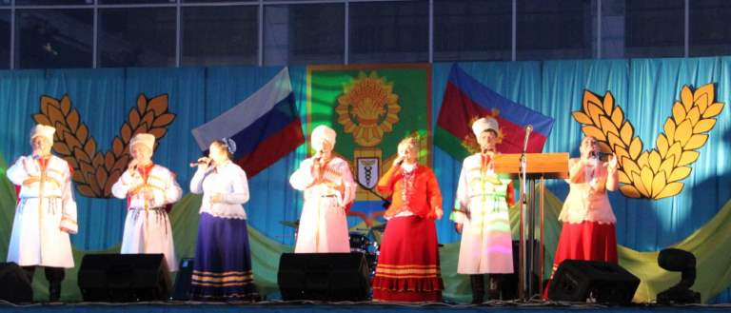
По просьбам жителей, представителей общественности, депутатов нашего поселения, администрацией Тбилисского сельского поселения Тбилисского района в 2019 году организована и проведена 217 годовщина со дня образования станицы Тбилисской, культурно массовые мероприятия проводились на главной площади станицы Тбилисской, в мероприятиях принимали участие музыкальные коллективы МБУК «Тбилисский КДЦ», МБУК «Тбилисский РДК», а также приглашенные музыкальные коллективы из других районов края.
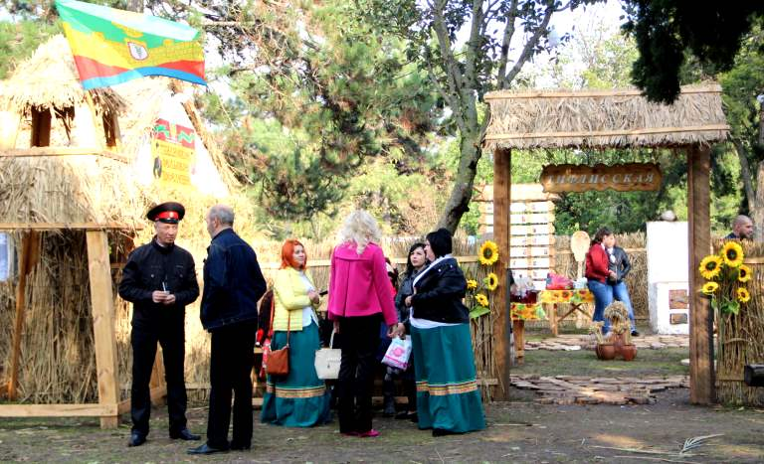
В ходе празднования Дня станицы Тбилисской была организована работа тематического казачьего куреня, на сцене чествовались жители Тбилисского сельского поселения Тбилисского района, внесшие неоценимый вклад в развитие поселения, двум жителям Маслакову Александру Алексеевичу и Сивику Алексею Александровичу присвоены звания почетных жителей Тбилисского сельского поселения Тбилисского района, на указанные мероприятия из бюджета поселения было затрачено 237,0 тыс. рублей. Мероприятия закончились факельным шоу и фейерверком.
В 2019 году станица Тбилисская отметила 190-летие со дня подвига Сотни Андрея Гречишкина. На данное мероприятие были приглашены гости из 10 районов Краснодарского края. Администрацией Тбилисского сельского поселения Тбилисского района проводилась работа по организации выставочного казачьего куреня, который был отмечен высокими оценками гостей.
Непременным атрибутом проведения культурно массовых мероприятий в Тбилисском сельском поселении Тбилисского района является Ёлка главы поселения, проводимая в конце года для детей Тбилисского сельского поселения Тбилисского района. Ежегодно определяются категории детей, для которых проводится Ёлка главы. Так в 2019 году данное мероприятие состоялось для детей инвалидов, проживающих на территории нашего сельского поселения, а также для детей на протяжении года отстаивающих честь Тбилисского сельского поселения Тбилисского района в спортивных и культурных клубных формированиях. Приняли участие и получили сладкие подарки 222 ребенка из них 104 ребенка с ограниченными физическими возможностями здоровья при этом охват данной категории детей составил 100% и 118 детей посещающие клубные формирования Тбилисского сельского поселения Тбилисского района.

ЕДИНЫЙ ДЕНЬ ГОЛОСОВАНИЯ 2019 ГОДА
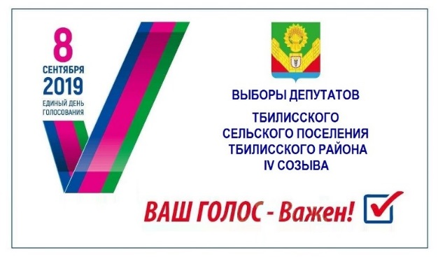
Одним из наиболее значимых событий в 2019 году стали выборы в Совет депутатов Тбилисского сельского поселения Тбилисского района 4 созыва проходившие 8 сентября 2019 года.

Совет Тбилисского сельского поселения Тбилисского района состоит из 25 депутатов, избираемых из 8 многомандатных избирательных округов сроком на 5 лет, на безвозмездной основе. Руководит деятельностью Совета Тбилисского сельского поселения Тбилисского района председатель, избираемый из числа депутатов большинством голосов. В Совете Тбилисского сельского поселения Тбилисского района в настоящий момент зарегистрирована и функционирует депутатское объединение политической партии Единая Россия, в состав которой входят 22 депутата. Кроме того 2 депутата избраны в Совет от политической партии КПРФ, 1 депутат избран как самовыдвиженец. Совет Тбилисского сельского поселения Тбилисского района 4 созыва обновлен на 14 новых депутатов или на 56% от общего числа.
Считаю что Совет Тбилисского сельского поселения Тбилисского района 4 созыва, это полноценный представительный орган Тбилисского сельского поселения Тбилисского района, надеюсь, что люди входящие в число депутатов Совета независимо от политических убеждений ориентированы на достижение нашей общей задачи: улучшение качества жизни жителей Тбилисского сельского поселения Тбилисского района и создание условий для комфортного проживания. Уверен, что слаженная, продуктивная работа администрации и Совета нашего поселения это залог стабильности и приумножения показателей уровня жизни населения. Хочу выразить огромную благодарность депутатам Совета Тбилисского сельского поселения Тбилисского района 3 созыва за активную работу и принятие, порой непростых, но очень важных решений, а депутатам Совета Тбилисского сельского поселения Тбилисского района 4 созыва совместной и плодотворной работы на благо Тбилисского сельского поселения Тбилисского района.

РАБОТА КОМИТЕТОВ ТЕРРИТОРИАЛЬНОГО
ОБЩЕСТВЕННОГО САМОУПРАВЛЕНИЯ

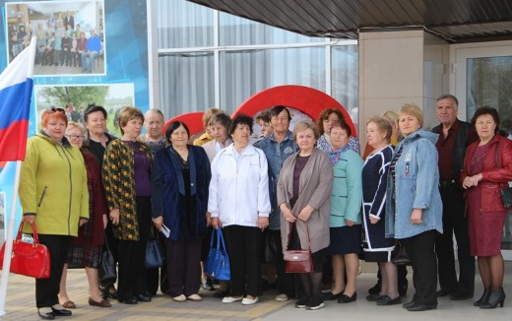
На территории Тбилисского сельского поселения зарегистрировано 32 комитета территориального общественного самоуправления (ТОС), которые не являются юридическими лицами.
Решением Совета Тбилисского сельского поселения от 11 июля 2006 года № 73 утверждено Положение о территориальном общественном самоуправлении Тбилисского сельского поселения.
Решением Совета от 28 сентября 2018 года № 397 утверждены границы территорий в сельском поселении, на которых осуществляется территориальное общественное самоуправление (КТОС).
Свою работу Комитеты строят в тесном взаимоотношении с Советом депутатов сельского поселения, администрацией и жителями Тбилисского сельского поселения.
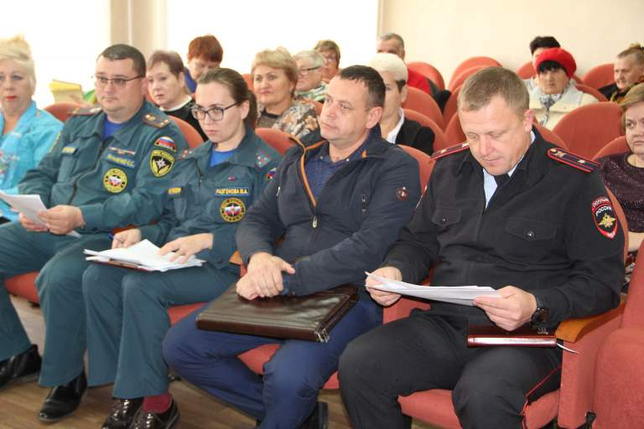
Каждый месяц 19 числа проводятся рабочие встречи с председателями КТОС, где обсуждаются наболевшие проблемы и пути их решения. В указанных выше встречах принимают активное участие сотрудники отдела по вопросам миграции, участковые уполномоченные полиции Отдела МВД России по Тбилисскому району, представители казачества, представители отдела надзорной деятельности и профилактики правонарушений Тбилисского района, депутаты поселения, представители общественных организаций.
Председатели КТОС являются постоянными членами административной комиссии при администрации и Территориальной комиссии по профилактике правонарушений в Тбилисском сельском поселении.
В своей ежедневной работе на территории поселения ТОСовцы принимают активное участие в совместных рейдовых мероприятиях:
-по выявлению и уничтожению наркосодержащей растительности;
-по охране общественного порядка;
-являются инициаторами, привлекая население к месячникам по наведению санитарного порядка и благоустройству территорий;
-организуют сходы граждан;
-участвуют в совместном рассмотрении обращений, поступивших в администрацию поселения;
-оказывают помощь по вручению налоговых уведомлений жителям нашего поселения;
-участвуют в организации летнего отдыха детей и подростков по месту жительства и во многом другом;
-участвуют в конкурсе на звание «Лучший орган ТОС»;
-культурно-массовых мероприятиях, проводимых администрацией на территории Тбилисского сельского поселения Тбилисского района.
Хочется отметить, что председатели ТОС и их помощники являются связующим звеном между населением и администрацией в решении многих вопросов, входящих в компетенцию поселения. Их ежедневный труд заслуживает уважения и благодарности.
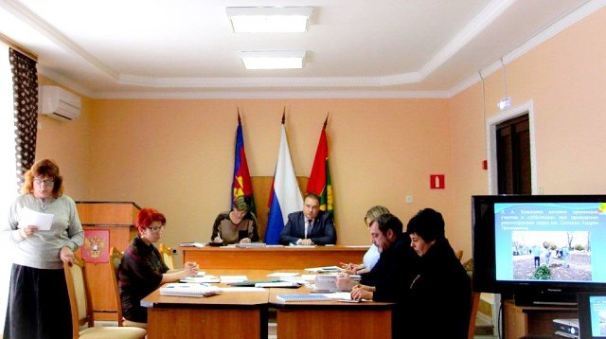
В 2019 году по итогам краевого конкурса на звание «Лучший комитет территориального общественного самоуправления» председатель территориального общественного самоуправления микрорайона №8 Коноплина Людмила Анатольевна заняла первое место. На полагающиеся за победу в данном конкурсе денежные средства по пер. Солнечному станицы Тбилисской удалось заменить центральное водоснабжение пришедшее в негодность общей протяженностью 1,5 тыс.метров. В итоге эта победа стала хорошим подспорьем в выполнении 5% плана замены водопроводов на территории Тбилисского сельского поселения Тбилисского района.
За активную жизненную позицию и большой вклад в развитие местного самоуправления муниципального образования Тбилисский район четыре председателя ТОС в минувшем году были награждены Благодарностью главы муниципального образования Тбилисский район, а именно Белевцева Вера Владимировна, Богдановская Евдокия Петровна, Кувшинова Валентина Ивановна, Литвиченко Светлана Вячеславовна.
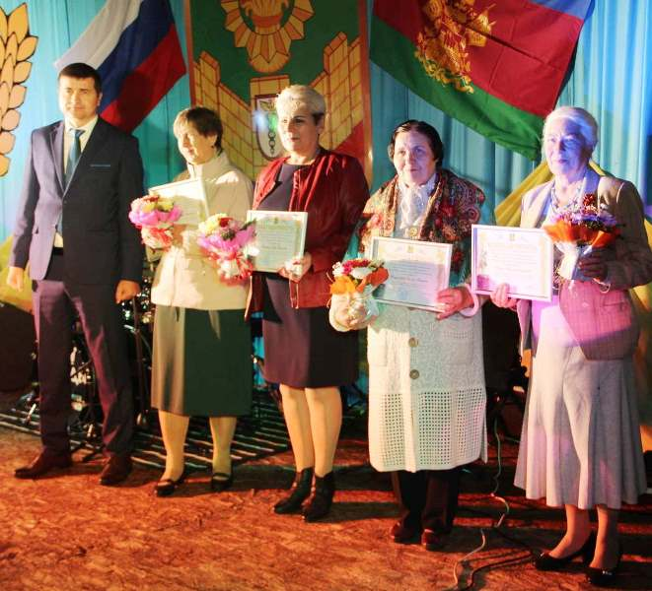
За активную работу с населением и эффективную помощь в решении задач местного значения девять руководителей ТОС были награждены Благодарностями и Грамотами главы Тбилисского сельского поселения Тбилисского района, а именно Прядкина Лидия Николаевна, Рабочая Татьяна Георгиевна, Рыбас Наталья Васильевна, Старых Алевтина Васильевна, Федоренко Анна Николаевна, Асатрян Маргарита Аветиковна, Богдановская Евдокия Петровна, Журавлевой Вера Евграфовна, Карташова Галина Антоновна.
Кроме того Советом депутатов Тбилисского сельского поселения Тбилисского района четыре председателя ТОС были отмечены Благодарностями председателя Совета, а именно Асатрян Маргарита Аветиковна, Журавлева Вера Евграфовна, Корнева Валентина Николаевна, Белевцева Вера Владимировна.
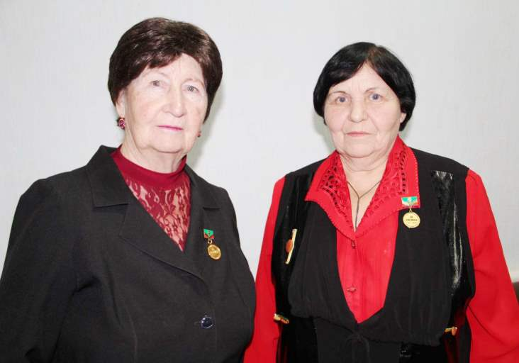
Председатель комитета территориального общественного самоуправления микрорайона №10 Богдановская Евдокия Петровна, решением Совета муниципального образования Тбилисский район в 2019 году удостоена памятной медалью «За заслуги». Председатели комитетов территориального общественного самоуправления Белевцева Вера Владимировна, Федоренко Анна Николаевна, Корнева Валентина Николаевна постоновлением главы муниципального образования Тбилисский район удостоены памятной медалью 85-Лет со дня образования Тбилисского района.
Пользуясь случаем, хотелось бы выразить слова благодарности всем председателям Территориального общественного самоуправления и их помощникам, пожелать им огромного здоровья, долгих и плодотворных лет работы на благо Тбилисского сельского поселения Тбилисского района!

КАЧЕСТВО ПРЕДОСТАВЛЯЕМЫХ
МУНИЦИПАЛЬНЫХ УСЛУГ,
ОБРАЩЕНИЯ ГРАЖДАН

В соответствии с Постановлением главы администрации Тбилисского сельского поселения Тбилисского района от 19 января 2016 года № 15 «Об утверждении реестра муниципальных услуг (функций), предоставляемых (исполняемых) администрацией Тбилисского сельского поселения Тбилисского района» с учетом изменений утверждено 11 видов муниципальных услуг, предоставляемых населению администрацией Тбилисского сельского поселения, таких как:
1. Предоставление выписки из реестра муниципального имущества;
2. Предоставление муниципального имущества в аренду или безвозмездное пользование без проведения торгов;
3. Предоставление информации об объектах недвижимого имущества, находящегося в муниципальной собственности и предназначенных для сдачи в в аренду;
4. Выдача специального разрешения на движение по автомобильным дорогам местного значения тяжеловесного и (или) крупногабаритного транспортного средства;
5. Выдача разрешения на право организации розничного рынка;
6. Уведомительная регистрация трудового договора с работодателем физическим лицом, не являющимся индивидуальным предпринимателем;
7. Предоставление копий правовых актов администрации муниципального образования;
8. Предоставление выписки из похозяйственной книги;
9. Выдача порубочного билета на территории муниципального образования;
10. Выдача разрешения (ордера) на проведение земляных работ на территории общего пользования;
11. Присвоение, изменение и аннулирование адресов.
Главным направлением в работе администрации являются обращения и наказы жителей поселения по решению жизненно необходимых и первостепенных задач в сфере социально-экономических отношений, вопросов благоустройства, коммунального хозяйства.
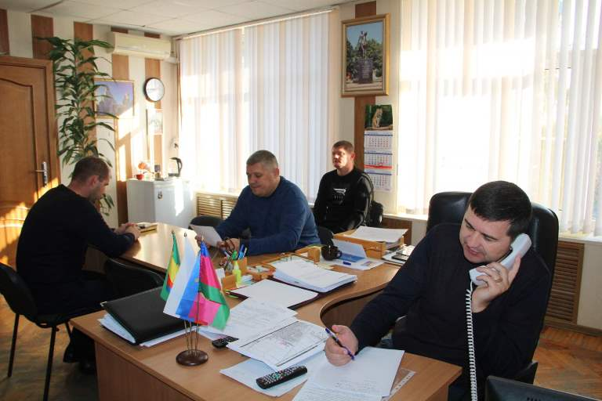
Для сохранения стабильной ситуации и решения жизненных проблем жителей использовались различные формы работы – это прием граждан главой, заместителем главы и председателем Совета Тбилисского сельского поселения Тбилисского района; «Телефон доверия»; «Прямая линия»; «Интернет-приемная»; встречи по месту работы и жительства. В данных мероприятиях принимают участие депутаты Тбилисского сельского поселения Тбилисского района, представители силовых структур, работники администрации Тбилисского сельского поселения Тбилисского района, руководители подведомственных учреждений – МАУ «Радуга» Тбилисского сельского поселения Тбилисского района, МУП «Водоканал Тбилисского сельского поселения Тбилисского района», МУП ЖКХ Тбилисского сельского поселения Тбилисского района, МАУК «Тбилисский КДЦ «Юбилейный», МБУК «Тбилисский КДЦ».
В истекшем периоде 2019 года в администрацию Тбилисского сельского поселения поступило 1243 обращений граждан, из них 661 письменное и 322 устных, в том числе «Прямая линия и Телефон доверия». Количество положительных решений по обращениям составляет 52,7% от общего числа, на остальные 47,3% обращений даны разъяснения. 90,7% обращений рассматривалось с выездом на место и участием заявителей. Многие проблемы оперативно разрешались в день подачи заявления.
Из администрации Краснодарского края поступило 15 обращений, из администрации муниципального образования Тбилисский район поступило 245 обращений. 983 обращений поступило в администрацию Тбилисского сельского поселения Тбилисского района.
Приоритетными остаются вопросы социальной и жилищно-коммунальной сферы. Заявителей беспокоят проблемы: наведение санитарного порядка на придомовых территориях - покос сорной растительности (12,0%), вырубка аварийных деревьев (11,2%), ремонт, строительство дорог (11,2%), замена ветхих водопроводных сетей (10,3%), восстановление уличного освещения (9,8%), строительство тротуаров (8,3%), установление границ земельного участка (5,2%), изоляция бродячих собак (4,8%). обеспечение твердым топливом (3,2%), 24% обращений поступило по иным вопросам
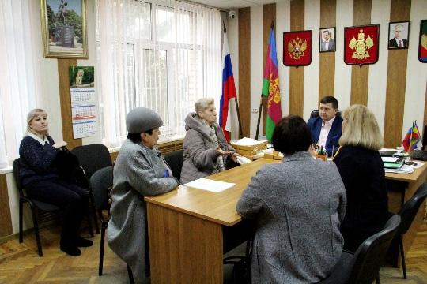
За прошедший год на прием по личным вопросам к главе Тбилисского сельского поселения и его заместителю обратились 125 человек, из которых 39 человек обратилось во время выездных приемов в населенных пунктах. Многие вопросы решались в ходе приемов, давались разъяснения.
В целях контроля качества рассмотрения заявлений и жалоб граждан и исполнения поручений главы расширилась практика проверки достоверности ответов, подготовленных исполнителями, с выездом на место или в беседе с заявителем по телефону.
На постоянной основе администрацией Тбилисского сельского поселения Тбилисского района во взаимодействии с Общественной палатой муниципального образования Тбилисский район, Советом по правам человека и развитию гражданского общества муниципального образования Тбилисский район ведется работа по рассмотрению обращений граждан, проживающих на территории поселения, осуществляются совместные выезды на обращения для оказания помощи в разрешении вопросов.
Ежеквартально представители поселения принимают участие в работе Общественной палаты муниципального образования Тбилисский район и Совета по правам человека при администрации муниципального образования Тбилисский район, где рассматриваются вопросы о должном взаимодействии, проблемах и поиска путей их решения.

РАБОТА СО СРЕДСТВАМИ МАССОВОЙ ИНФОРМАЦИИ

Администрация Тбилисского сельского поселения Тбилисского района на постоянной основе ведет работу со средствами массовой информации.
Обыденная жизнь поселения, праздничные мероприятий, проведение мероприятий по наведению санитарного порядка, открытие объектов, поздравления ветеранов, тружеников тыла, ветеранов труда, оповещение жителей о проведении какого-либо рода работ и многое другое - все это освещается в средствах массовой информации. Администрация Тбилисского сельского поселения имеет аккаунт в трех социальных сетях в сети Интернет: «Одноклассники», «Вконтакте» и «Инстаграм». Кроме того, администрация владеет официальным сайтом поселения.
Также администрация взаимодействует в распространении информации о своей деятельности с ООО «Редакция газеты «Прикубанские огни» и ООО «Телерадиокомпания «Метроном - 3».
За 2019 год на страницах социальных сетей было размещено более 2,5 тысяч информаций о работе администрации Тбилисского сельского поселения.
Используя современные возможности сети Интернет, администрация поселения на постоянной основе ведет работу по освещению своей деятельности в средствах массовой информации: о проблемах территории поселения, способах их разрешения, освещение мероприятий по непосредственному устранению этих проблем, а также доводит до граждан планы о своей дальнейшей работе. В процессе использования возможностей социальных сетей и иных источником средств массовой информации мы оперативно получаем сведения от жителей поселения по различным вопросам, входящим в компетенцию деятельности администрации поселения, что позволяет своевременно решать возникшие проблемы.

ЗАКЛЮЧЕНИЕ

Уважаемые присутствующие! Завершился еще один год напряженной работы! Не всё, но многое нам удалось сделать! В нашем поселении еще много нерешенных проблем, таких, как строительство тротуаров, ремонт дорог, качественное водоснабжение населения, освещение и благоустройство населённых пунктов, газификация. Нынешнее время требует от нас приложить все усилия к тому, чтобы набирать высокие темпы в своем развитии. Уверен, что в 2020 году мы продолжим работу, направленную на достижение стратегических ориентиров социально-экономического развития поселения, главным из которых является повышение уровня и качества жизни земляков. А для этого в первую очередь необходимо: обеспечить сбалансированность бюджета и эффективную реализацию муниципальных программ; повысить инвестиционную привлекательность нашей территории; продолжить улучшать и развивать инфраструктуру; создавать комфортные условия для ведения бизнеса; повышать качество и доступность муниципальных услуг. В 2020 году мы продолжим ремонты дорог, тротуаров, водопроводов, строительство и реконструкцию общественных территорий, газификацию населенных пунктов нашего поселения. Кроме того для улучшения качества жизни населения нам необходимо и мы будем как можно больше принимать участие в федеральных и краевых программах на условиях соффинасирования. Считаю, что только совместно с Вами нам эта задача по плечу.
Вместе мы сможем преумножить отмеченные положительные результаты в нашем общем деле во благо процветания Тбилисского сельского поселения.
Завершая свой доклад, хочу поблагодарить за сотрудничество и взаимопонимание главу Краснодарского края (губернатора) Кондратьева Вениамина Ивановича, председателя Законодательного собрания Краснодарского края Бурлачко Юрия Александровича и депутатский корпус Законодательного собрания Краснодарского края, главу муниципального образования Тбилисский район Ильина Евгения Геннадьевича, и его команду, председателя Совета муниципального образования Тбилисский район Савченко Александра Владимировича и депутатов районного Совета, председателя Совета Тбилисского сельского поселения Самойленко Елену Борисовну и всех депутатов поселения, команду администрации которую я возглавляю, наших председателей территориальных органов местного самоуправления, а также всех жителей и неравнодушных людей Тбилисского сельского поселения за оказанную помощь в работе и активную гражданскую позицию.

Спасибо за внимание!

